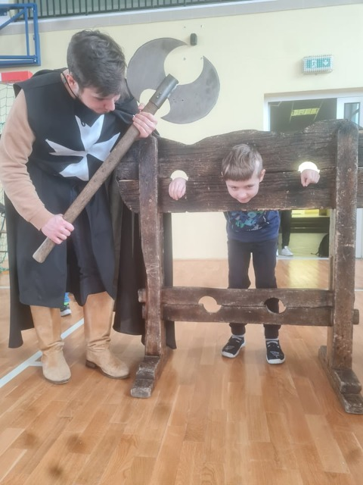
26 stycznia 2022r. gościliśmy w naszej szkole grupę Rekonstrukto, z Panem Pawłem Socha na czele, pasjonatem historii i rycerstwa średniowiecza. Podczas spotkania przenieśliśmy się w odległe czasy tamtej epoki. Dzieci mogły zapoznać się z kulturą i zwyczajami rycerskimi: turniejami, pojedynkami na miecze. Mogły przymierzyć zbroję, a także zapoznać się z narzędziami tortur. Zaprezentowana w sposób przyjemny i ciekawy żywa lekcja historii na pewno ułatwiła uczniom przyswojenie wiedzy o średniowiecznych rycerzach.
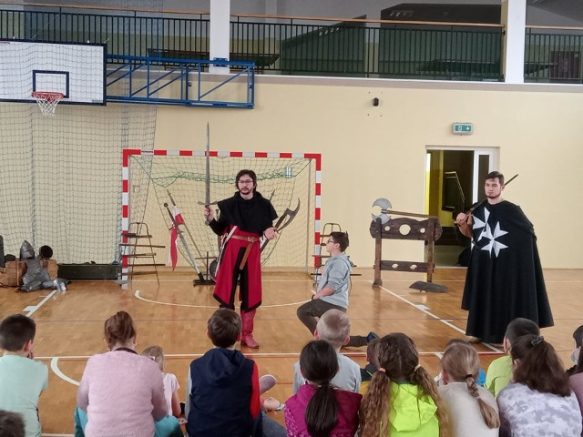

9 lutego przedszkolaki obchodziły Dzień pizzy. Tego dnia sala przedszkola zamieniła się we włoską pizzerię. Przedszkolaki bawiąc się we włoskich kucharzy przygotowały prawdziwą pizzę. Wielką frajdę sprawiły dzieciom już same przygotowania: smarowanie sosem pomidorowym, krojenie wędliny nakładanie ulubionych składników i posypywanie serem. Gdy wszystko było już gotowe, pizza powędrowała do kuchni, aby się upiec. W tym czasie przedszkolaki wykonały pracę plastyczną pt.: „Moja ulubiona pizza” i świetnie się bawiły z chustą animacyjną KLANZY. Następnie dzieci z wielkim apetytem próbowały własnoręcznie przygotowanej pizzy.
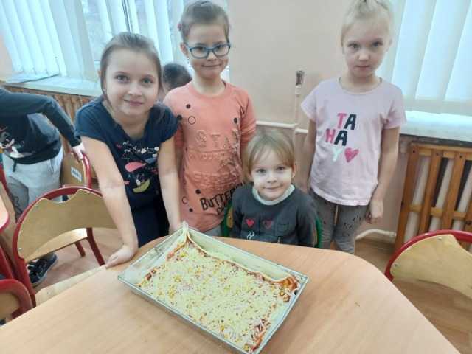
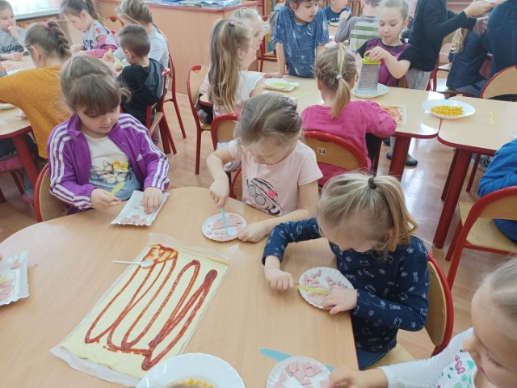

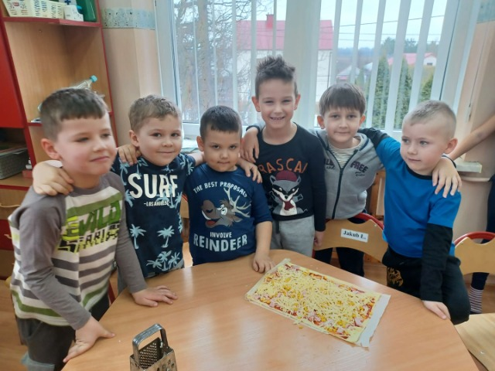

Dla naszych przedszkolaków bal karnawałowy to dzień wyjątkowy, często wyczekiwany przez wiele tygodni. Tegoroczna zabawa karnawałowa odbyła się 10 lutego. Tego dnia już od rana rozbrzmiewała wesoła muzyka, a w przedszkolu pojawiały się kolorowe postacie. Radości przedszkolaków nie było końca, świetnie bawiły się przy rytmach czaczy, samby, walczyka i innych dziecięcych przebojach, chętnie uczestniczyły w przygotowanych przez panie pląsach, grach sprawnościowych i zabawach muzyczno- ruchowych. Kolorowe pociągi, tańce z balonami i szalone pląsy przy muzyce, nauka tańca oraz układów tanecznych wprawiły wszystkich w karnawałowy nastrój. Nikt nie mógł się nudzić i narzekać, a dzieci wspólnie ze swoimi paniami bawiły się wyśmienicie. Przedszkolaki przebrane były za bohaterów znanych bajek, można było spotkać: wróżki, księżniczki, delikatne motylki, , kotki, piratów, policjantów Batmana... nie sposób zliczyć i wymienić tych wszystkich postaci. Podczas prezentacji wyjątkowych strojów, wszyscy z wielkim zaciekawieniem oglądali przebrania kolegów i koleżanek, odgadując bajkowych bohaterów. Imprezę zakończył słodki poczęstunek przygotowany przez panie. Wspólna zabawa przyniosła wiele radości naszym przedszkolakom, spędziły czas w miłej, bajecznej atmosferze.
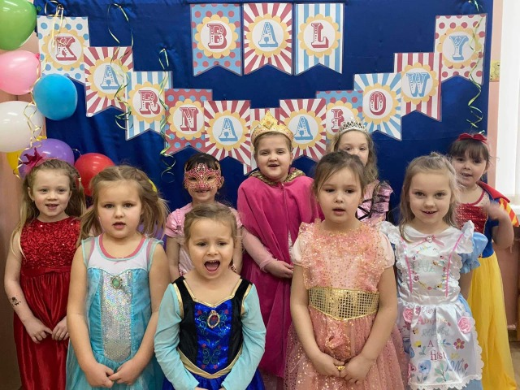
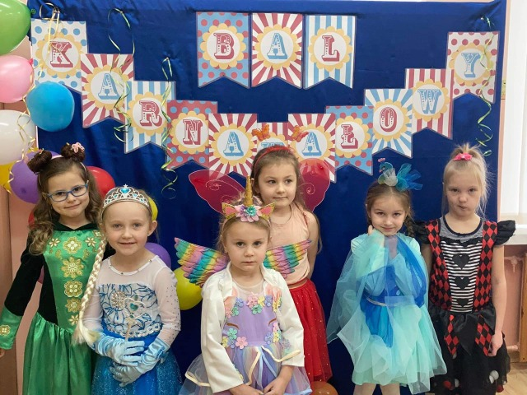

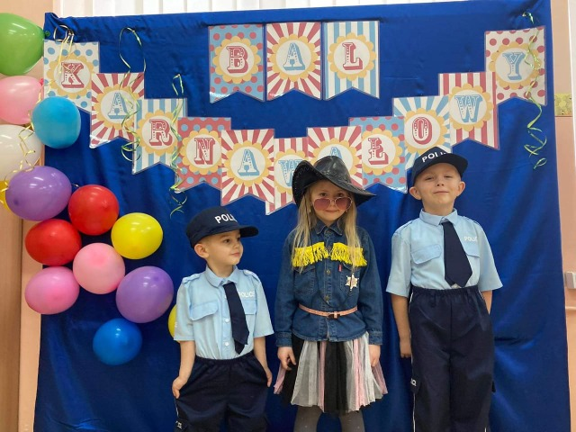
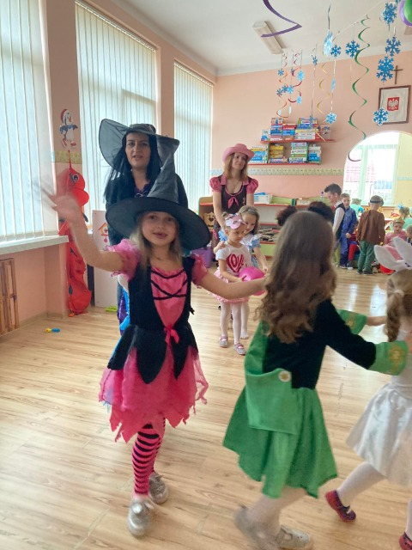

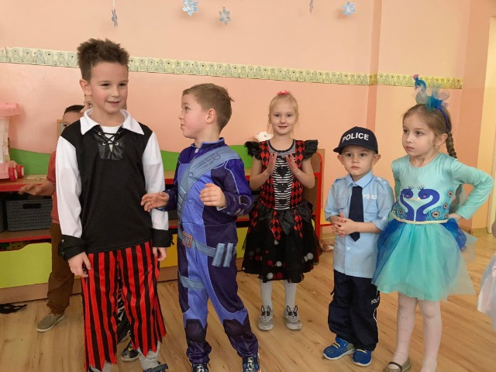
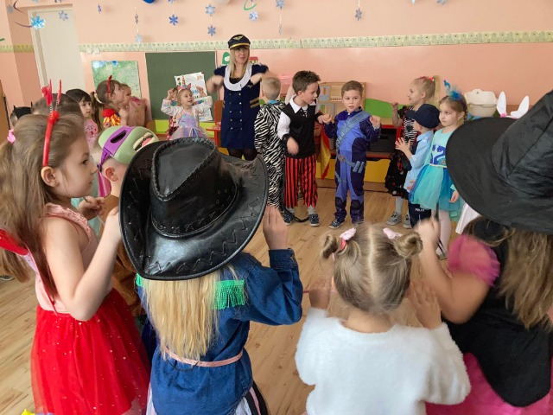

Po raz kolejny w naszej szkole obchodziliśmy Dni Bezpiecznego Internetu (DBI).
Dzień Bezpiecznego Internetu (DBI) obchodzony jest z inicjatywy Komisji Europejskiej od 2004 roku. Początkowo wydarzenie to świętowały jedynie państwa europejskie, ale już od lat DBI przekracza granice Europy angażując państwa z całego świata.
DBI ma na celu przede wszystkim inicjowanie i propagowanie działań na rzecz bezpiecznego dostępu dzieci i młodzieży do zasobów internetowych, zaznajomienie rodziców, nauczycieli i wychowawców z problematyką bezpieczeństwa online oraz promocję pozytywnego wykorzystywania Internetu.

W ramach tej pożytecznej akcji w dniach od 7 lutego do 11 lutego 2022r. podjęliśmy się w naszej szkole ( z inicjatywy; Ł. Szpik i H.Czaja) wykonanie następujących działań:
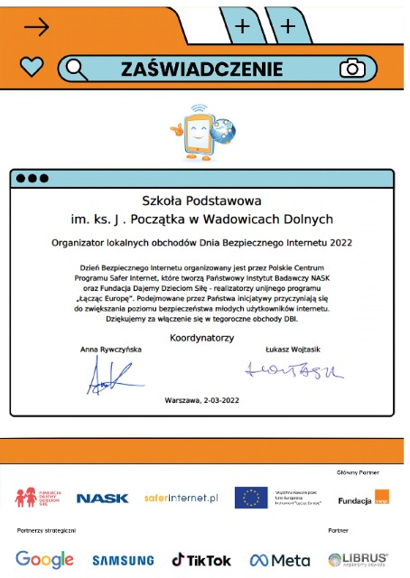
- Zgłoszenie inicjatywy na portalu dbi.pl
https://www.saferinternet.pl/dbi/mapa-inicjatyw-dbi.html
- Umieszczenie informacji o DBI na stronie internetowej szkoły
- Gazetki szkolne/klasowe
- Przeprowadzenie w ramach zajęć informatyk a także godzin z wychowawcą zajęć edukacyjnych
dla uczniów na temat Bezpieczeństwa w Sieci
W klasach młodszych, razem z wychowawcami, dyskutowaliśmy m.in. nad metodami rozwiązywania sytuacji związanych z hejtem i mową nienawiści, prezentowali metody radzenia sobie z internetowym hejtem. Natomiast w klasach starszych rozmawialiśmy o chronieniu własnego wizerunku
oraz prywatności online.
Ponadto uczniowie dowiedzieli się, w jaki sposób każdy internauta może przyczynić się do tego, że Internet będzie miejscem bezpiecznym i pozytywnym, podkreślono, że każdy z nas ponosi odpowiedzialność za to, co robi w sieci i w jaki sposób z niej korzysta.
Podczas tych zajęć korzystaliśmy także z wielu materiałów multimedialnych (m.in. bezpieczna strona internetowa www.sieciaki.pl zawierająca konkursy, komiksy, sondy, filmy i gry dotyczące bezpiecznego korzystania z Internetu)

14 lutego to znany dzień dla wszystkich, bo to dzień Św. Walentego czyli Dzień Zakochanych. W związku z tym, że w tym roku szkolnym walentynki wypadły w ferie zimowe SU i poszczególne klasy postanowili świętować troszkę wcześniej ten magiczny czas tj. 10 lutego. Atmosferę tworzył odpowiedni ubiór uczniów i wystrój klas - dominował kolor czerwony i niezliczona ilość czerwonych serc, pojawiających się w różnych miejscach w klasie. Każdy otrzymał słodki upominek i życzenia szczęścia, radości i miłości na cały długi rok. Wybrańcy otrzymali za pomocą poczty walentynkowej zorganizowanej przez Samorząd Uczniowski kartki z wyrazami sympatii od swoich adoratorów.
Do zabawy dołączyło również przedszkole.
W tym dniu wszyscy uczniowie stali się „walentynkami” okazywali sobie wzajemną życzliwość, przyjaźń oraz bezinteresowną pomoc.
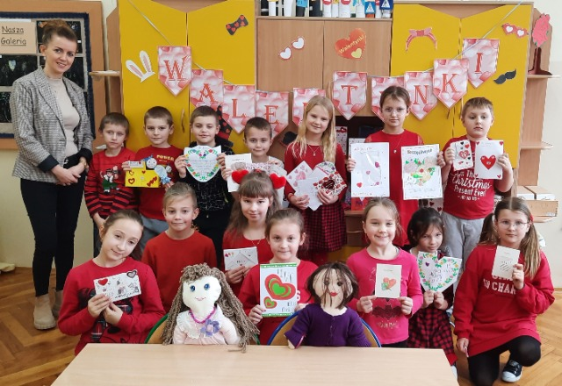
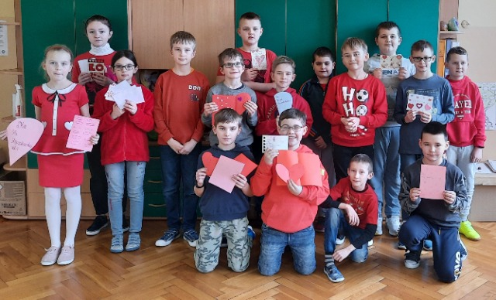

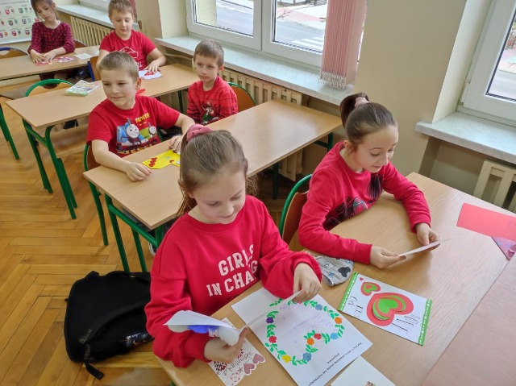
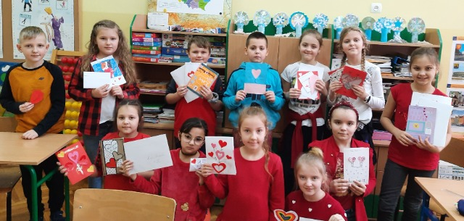
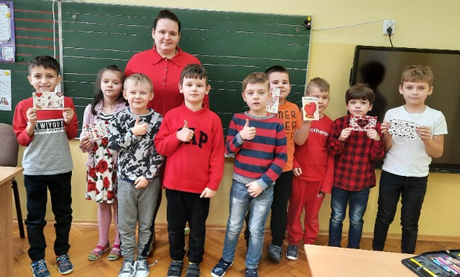
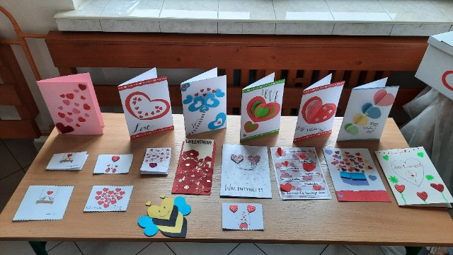

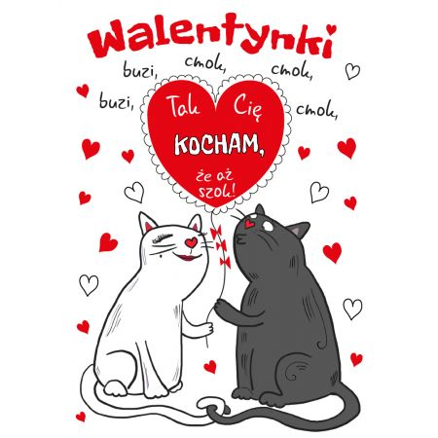

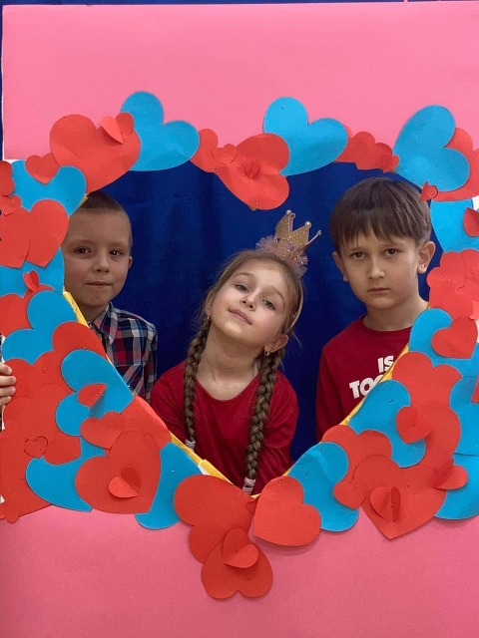
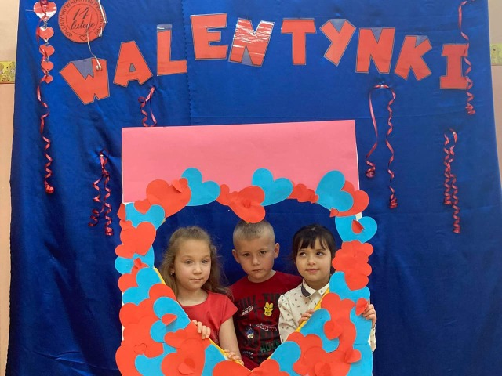
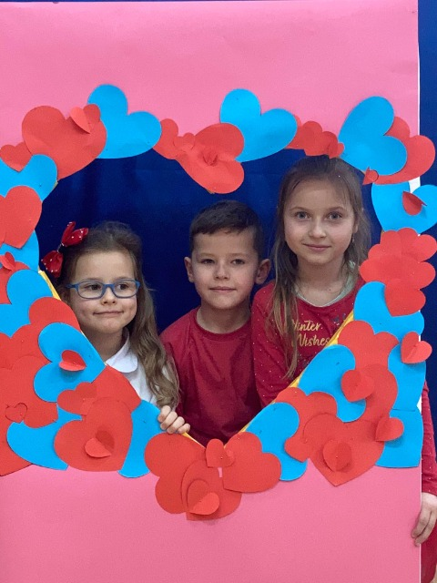
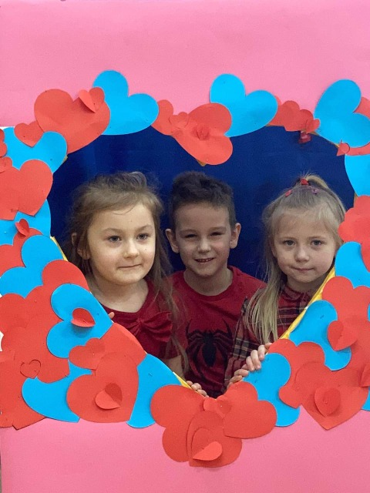
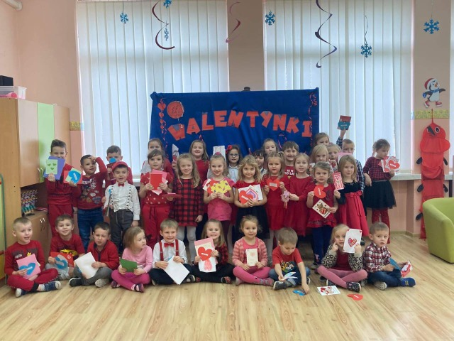
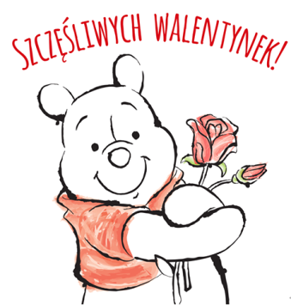

1 marca 1951 roku w mokotowskim więzieniu komuniści strzałem w tył głowy zamordowali przywódców IV Zarządu Zrzeszenia Wolność i Niezawisłość – Łukasza Cieplińskiego i jego towarzyszy walki.
3 lutego 2011 r. Sejm Rzeczpospolitej Polskiej ustanowił 1-go marca Narodowym Dniem Pamięci „Żołnierzy Wyklętych".
Uczniowie Szkoły Podstawowej im. ks. Józefa Początka w Wadowicach Dolnych( Nikola Kuza, Bartłomiej Guła, Krystian Czech, Monika Ogara, Konrad Kowal, Kacper Stachura, Zofia Polak, Adrian Madej) we wtorek w formie krótkiego odczytu przypomnieli kolegom i koleżankom o tym wyjątkowym w dniu w kalendarzu uroczystości szkolnych i państwowych. Słuchający wystąpienia usłyszeli o często bezimiennych bohaterach walk o niepodległość po II wojnie światowej i podstępnych i zbrodniczych działaniach aparatu komunistycznej władzy PRL. W najbliższych dniach wszyscy, którzy wkraczają w mury naszej szkoły, mogą zapoznać się także z wystawą zaprezentowaną na tablicach informacyjnych. Prezentacja przygotowana została przy współpracy z IPN.
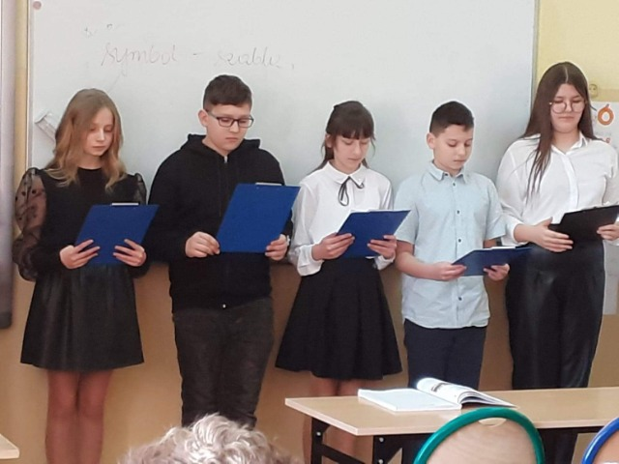
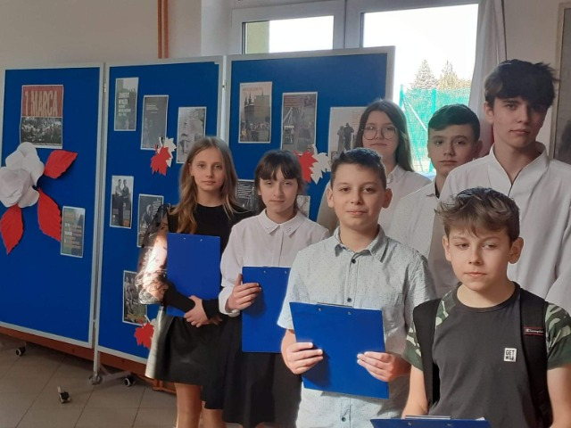
Tegoroczne obchody Narodowego Dnia Pamięci „Żołnierzy Wyklętych” zainspirowane słowami poety Zbigniewa Herberta „żyli prawem wilka//historia o nich głucho milczy” przygotowały panie: Beata Jakubus i Justyna Owcarz.

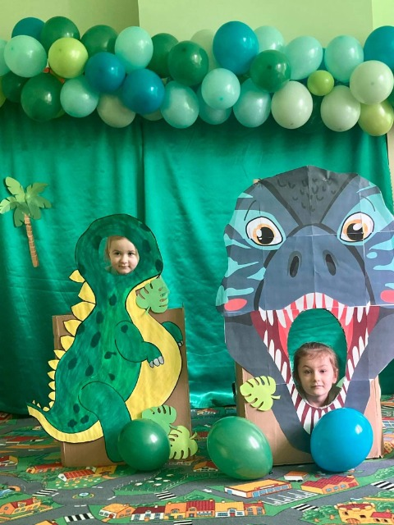
Dzieci z Oddziału Przedszkolnego przeniosły się w pradawne czasy, świętując Dzień Dinozaura. Te stworzenia fascynują dzieci, kryją wiele tajemnic, zaskakują swoim wyglądem i wielkością. Dlatego też przedszkolaki poznały historię dinozaurów, dowiedziały się jak wyglądały, czym się żywiły oraz jak wyginęły. Najmłodsi rozpoznawali nazwy dinozaurów i radzili sobie z tym świetnie z dumą chwaląc się swoją wiedzą. Duże zainteresowanie wśród najmłodszych sprawił widok erupcji wulkanu, czyli jednej z teorii wyginięcia tych pradawnych gadów. Wiele radości wywołała foto budka przedstawiająca dinozaura jak i możliwość ułożenia własnych puzzli przedstawiających dinozaury. Przedszkolaki wykonały też wspólnie plakat XXL przedstawiający dawny świat dinozaurów i brały udział w zabawach ruchowych związanych z dinozaurami. Był to szczególny dzień, pełen radosnych wrażeń.
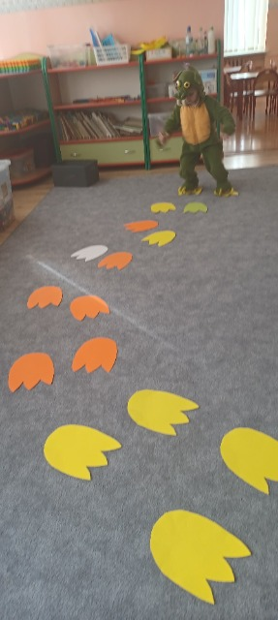
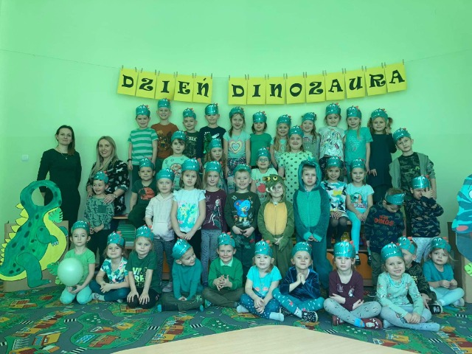

Kwiaty z bibuły to świetny pomysł na twórcze zajęcia z dziećmi. Przy okazji dzieła małych rąk mogą być później pięknym prezentem na niejedną okazję. Dziś uczniów klasy II czekała wyjątkowa niespodzianka i okazja by pod czujnym okiem zaproszonych pań z Stowarzyszenia "Jutrzenka" z Wadowic Dolnych p. Barbary i p. Ryszardy - móc krok po kroku nauczyć się jak wykonać krokusy. Te piękne kwiaty są najczęściej kojarzone z pierwszymi oznakami wiosny. Oczarowani uczniowie z chęcią chwycili za nożyczki, aby także tworzyć takie cuda. Z zapałem strzępili paski krepiny, oklejali na zielono długie wykałaczki, z których później powstawały łodyżki. W sali zrobiło się gwarno, kolorowo. Całość nadzorowała wychowawczyni p. Katarzyna Pietras.
Pod koniec lekcji drugoklasiści, zadowoleni z wykonanej pracy, z dumą trzymali w dłoniach piękne kwiaty. By podziękować naszym paniom uczniowie wręczyli drobny upominek chcąc się zrewanżować za poświęcony czas oraz za zaangażowanie podczas zajęć plastycznych.
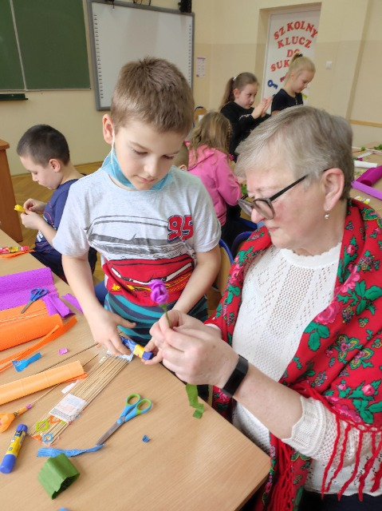
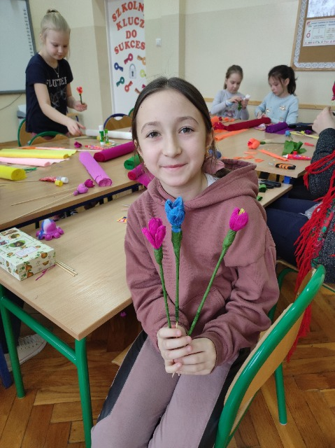
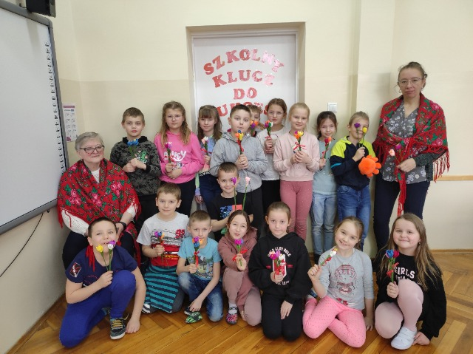

W tym roku 8 marca był wyjątkowo oczekiwanym dniem. Zarówno mali jak i duzi pragną urozmaicenia codziennej szarości, odwrócenia chociaż na chwilę uwagi od smutnych, lecz bardzo ważnych wydarzeń.

Pragnąc słońca, odrobiny optymizmu i radości zorganizowaliśmy Dzień Kobiet, który był pełen kwiatów, serdecznych słów, szczerych uśmiechów oraz słodkości.
Za każdym szkolnym wydarzeniem stoją osoby, które angażują się w konkretną pomoc przy organizacji uroczystości.
Tym razem działającą drużynę tworzyli nauczyciele, rodzice i uczniowie.
Panie Beata Jakubus i Agata Noworolnik własnoręczne wykonały piękne tulipany.
Panie Katarzyna Pietras, Kinga Sarna i Joanna Machnik przygotowały dekorację tematyczną.
Uczniowie Krystian Wyzga, Mateusz Madej, Mikołaj Padykuła i Ksawery Sypek wręczali kwiaty, częstowali słodyczami oraz elegancko reprezentowali męską część społeczności szkolnej.
Pani Anna Boicetta wykonała własnoręcznie tulipany, zakupiła słodycze oraz sfotografowała wydarzenie szkolne.
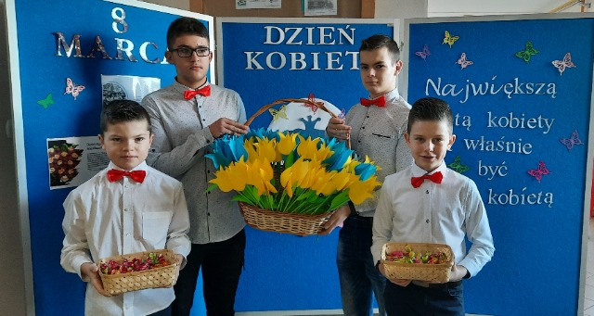
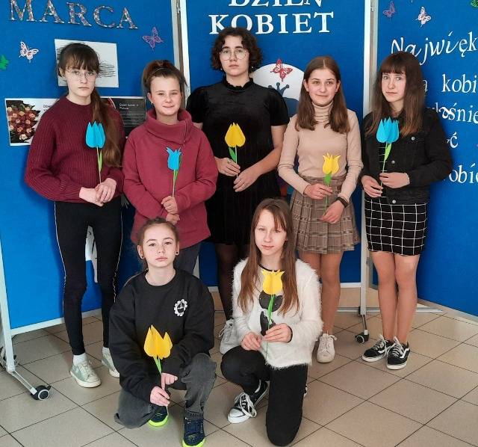
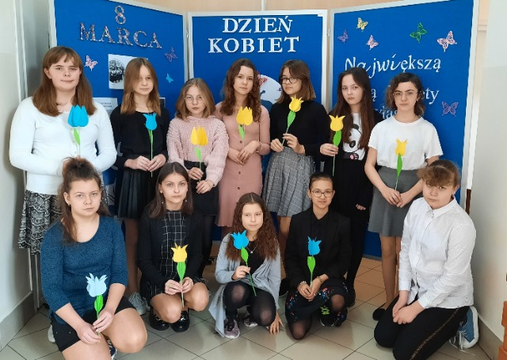
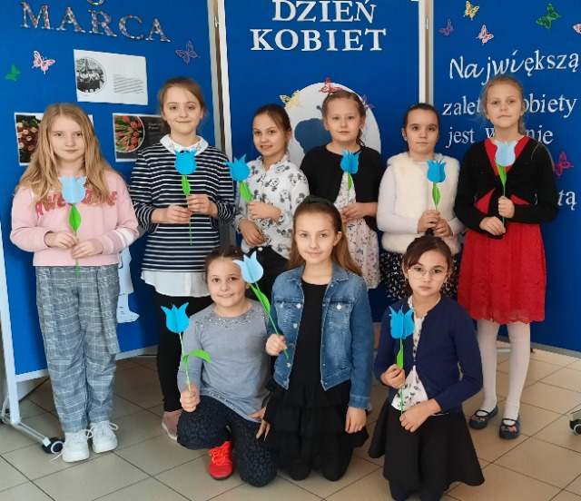
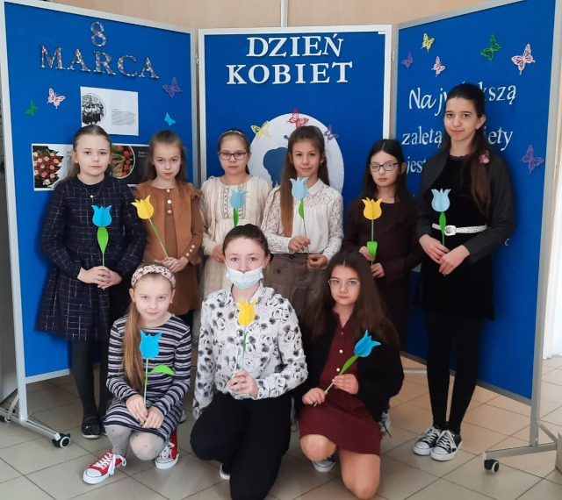
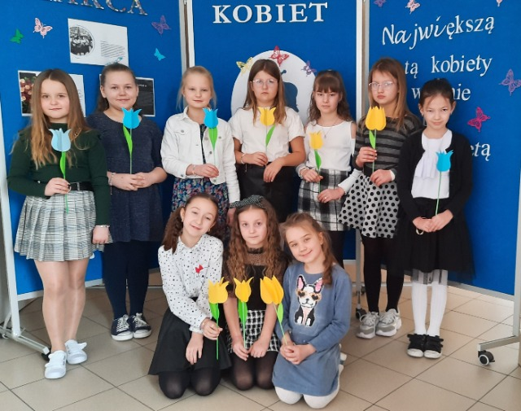

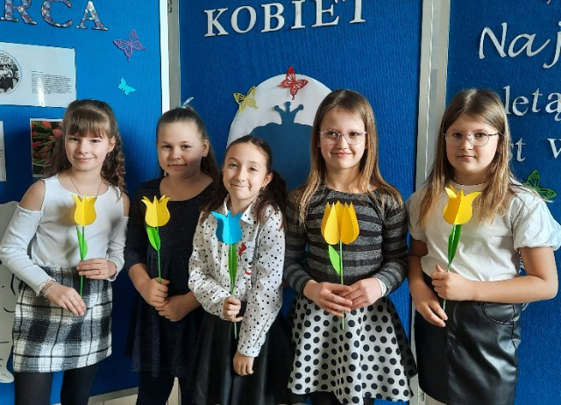

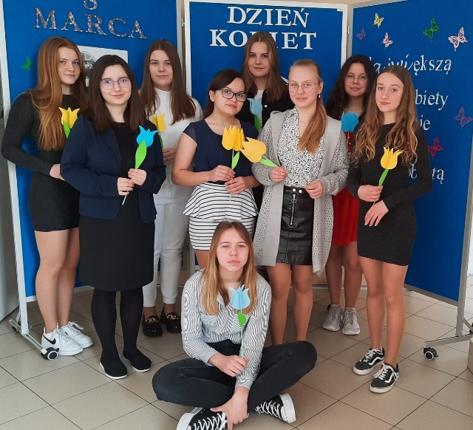
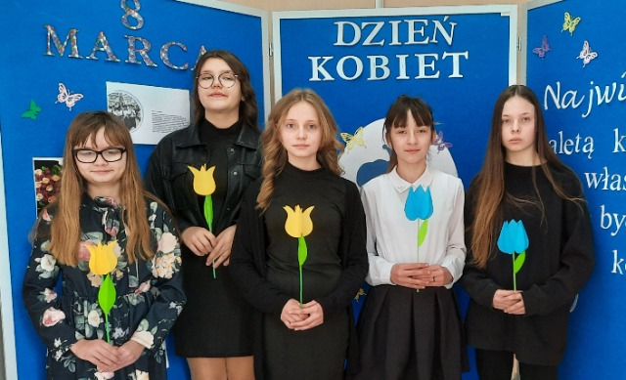

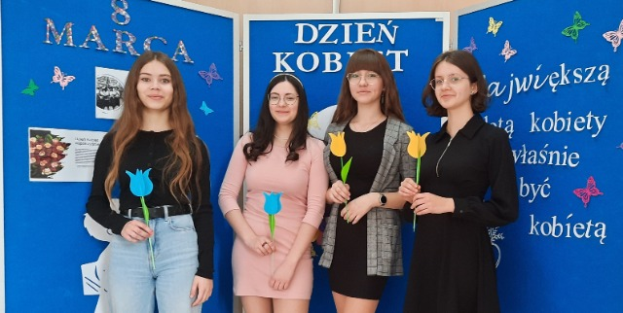

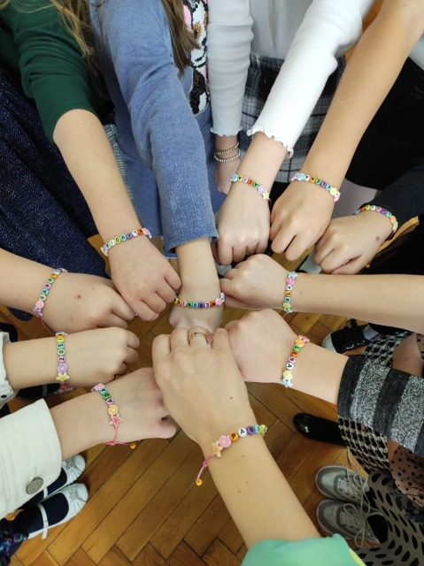
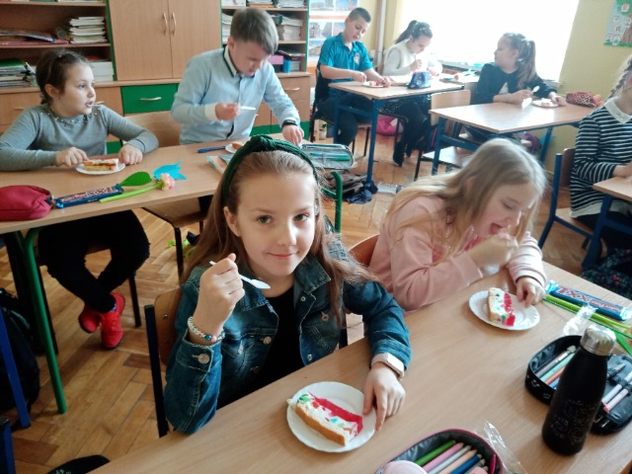

Tego dnia , przeprowadzono również wiele klasowych zabaw np. w klasie II i III. Było więc wręczenie przez chłopców upominków dla wszystkich dziewcząt. Dziewczęta były bardzo zadowolone z imiennych bransoletek. Oczywiście nie zabrakło dużo słodkości oraz wspólnych gier planszowych.
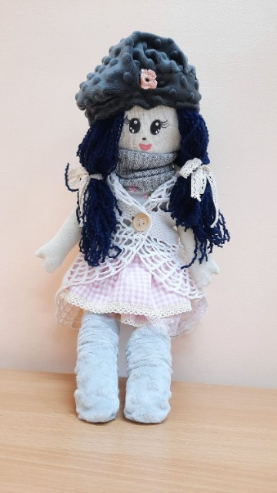
Tego roku również wzięliśmy udział w akcji UNICEF „Wszystkie kolory świata”, która polegała na wykonaniu laleczki gałganki nawiązującej swoim wyglądem do różnych ras kultur ludzkich. Akcję przeprowadził szkolny Samorząd Uczniowski. Wsparci pomocą dorosłych uszyli dziewięć pięknych lalek. Jedna z nich o imieniu Amelka została wybrana przez dzieci i nominowana do prezentowania naszej szkoły w konkursie na najpiękniejszą lalkę. Amelka , która została stworzona przez Julitkę , uczennicę klasy III, oraz jej mamę i zdobyła ponad 300 głosów. Niestety, mimo najszczerszych chęci i starań nie wygraliśmy.
Na szczęście udało nam sie sprzedać laleczki podczas spotkania z rodzicami. Kwota, która zasili konto organizacji UNICEF wynosi 365 zł. Jest to dla nas duży sukces, biorąc pod uwagę trudne emocjonalnie i finansowo czasy.
.
Głosowanie na naszą laleczkę cieszyło się dużą popularnością- informacje docierały różnymi drogami.

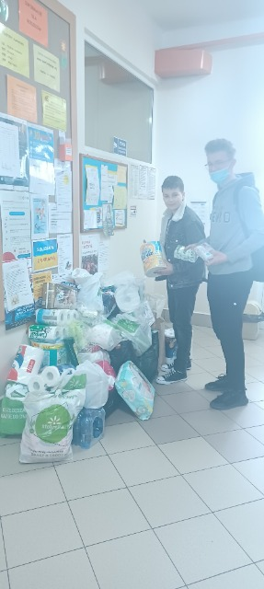
W lutym 2022r. po wybuchu wojny w Ukrainie, zorganizowano w naszej szkole zbiórkę darów na rzecz osób poszkodowanych w konflikcie zbrojnym. Wszystkie przyniesione artykuły zostały przewiezione do punktu recepcyjnego dla uchodźców działającego w Hali Sportowej w Medyce, gdzie nauczyciele z naszej szkoły jako wolontariusze włączyli się w aktywną pomoc osobom z Ukrainy.
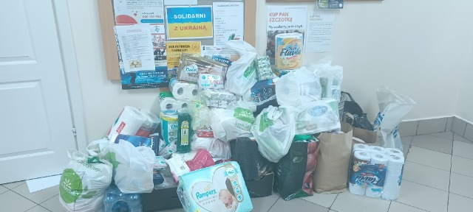

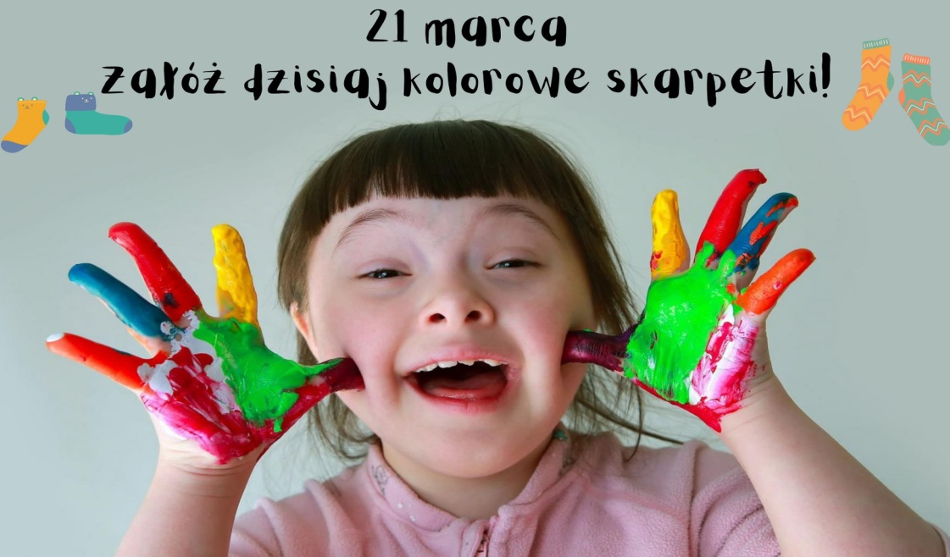
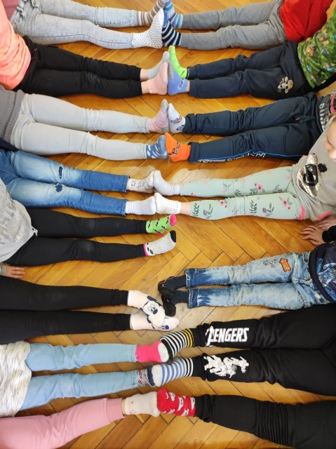
21 marca to Dzień Kolorowej Skarpetki, czyli Światowy Dzień Zespołu Downa. Świętujemy go, nosząc kolorowe skarpetki nie do pary i w ten sposób okazując symboliczne wsparcie dotkniętych nim osobom.

Klasa II chciała włączyć się w to świętowanie i z chęcią prezentowała różnokolorowe skarpetki uważnie słuchając historii jaka jest z tym związana. Zespół Downa związany jest z występowaniem trzeciego chromosomu w 21 parze – stąd data 21.03. A że ten chromosom ma kształt skarpetki – symbolem stała się właśnie skarpetka. Ich różnorodność i kolorowość symbolizuje tolerancję i fakt, że mimo różnic i niedopasowania można cieszyć się życiem. Celem dnia było podniesienie świadomości na temat życia i potrzeb osób z zespołem Downa.

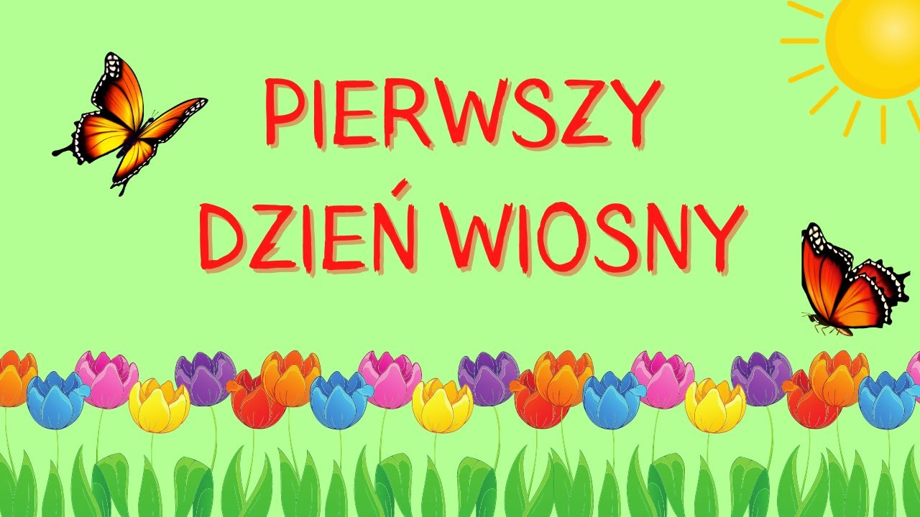

Wiosna to najpiękniejsza pora roku, dlatego Pierwszy Dzień Wiosny jest bardzo radosny i wyczekiwany przez wszystkie dzieci.
21 marca przedszkolaki oraz młodsze klasy zgodnie z tradycją pożegnały zimę i powitały upragnioną wiosnę.
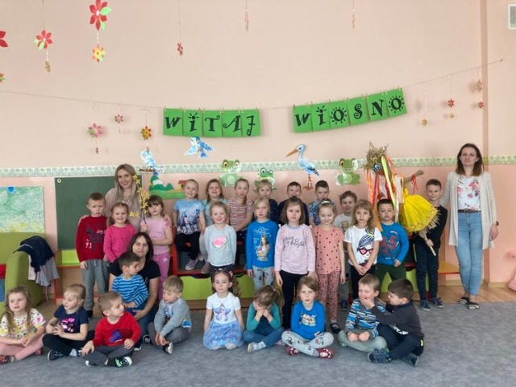
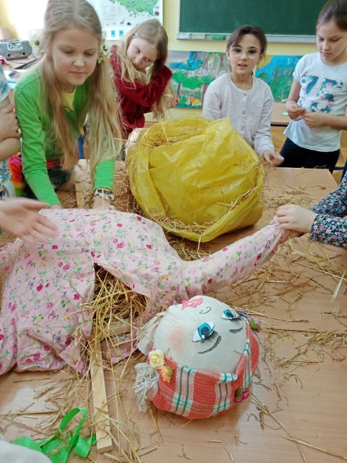
Zrobiły to, wykonując wspólnie Marzannę. Ubraną w piękną kolorową sukienkę ozdobioną kwiaty zabrały na spacer, podczas którego szukali pierwszych przebiśniegów i śladów rodzącej się do życia wiosennej przyrody.

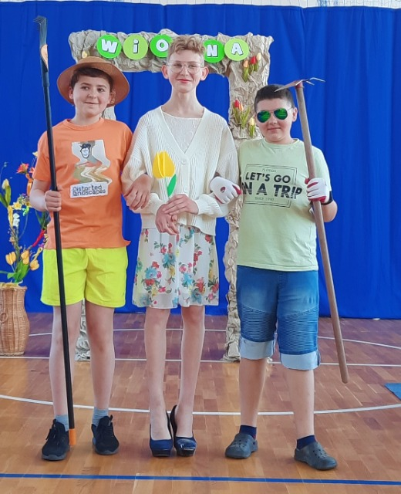
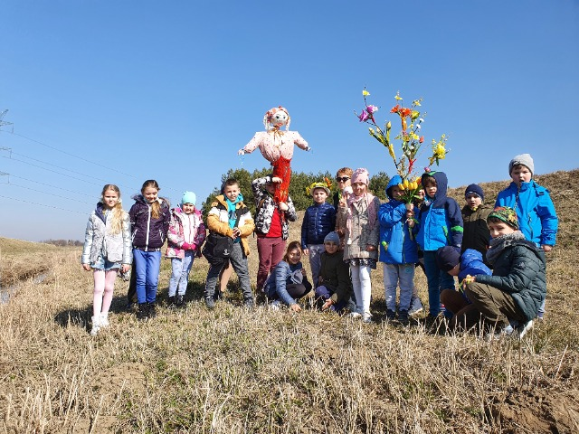
A po wspólnym spacerze, za sprawą SU, odbył się pokaz wiosennej mody.
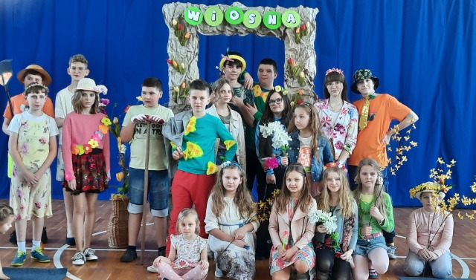
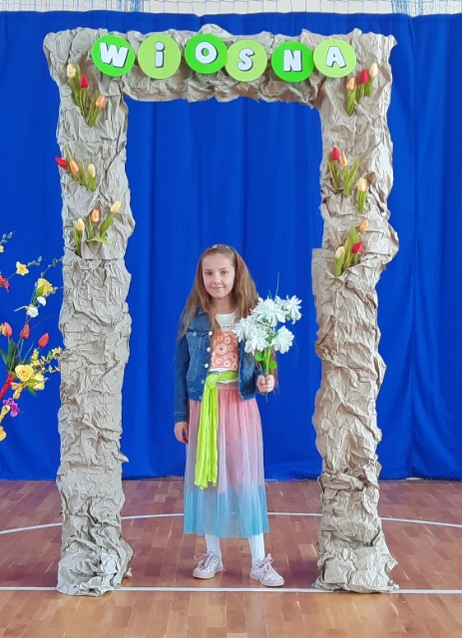
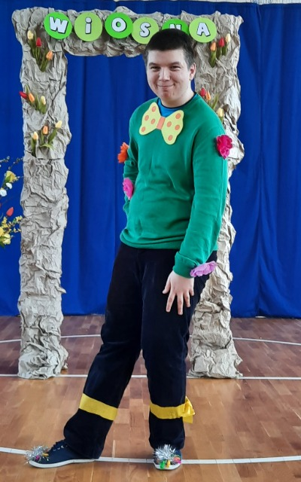

Klasa IV powitała wiosnę tegoż roku w bardzo nietypowy sposób - 22 marca udali się na wycieczkę do Mielca.
W radosnym nastroju, czując podmuchy wiosny i rozpierającą energię skakali po trampolinach, wykonywali niesamowite akrobacje, spinali się po dmuchawcach oraz szaleli w basenach pełnych kulek w mieleckim parku trampolin- Jump Parku.

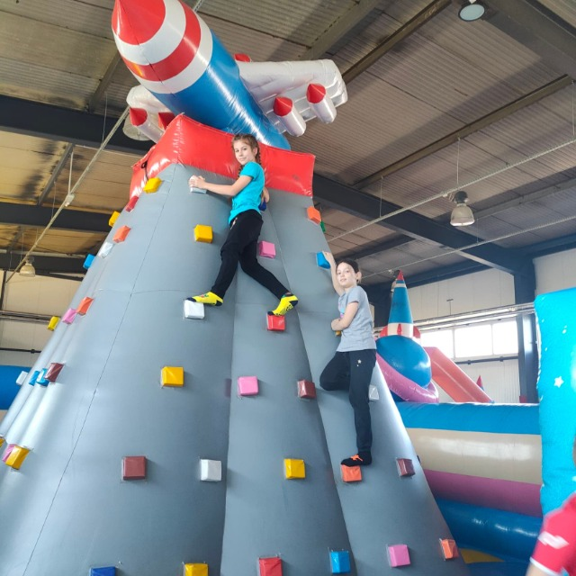
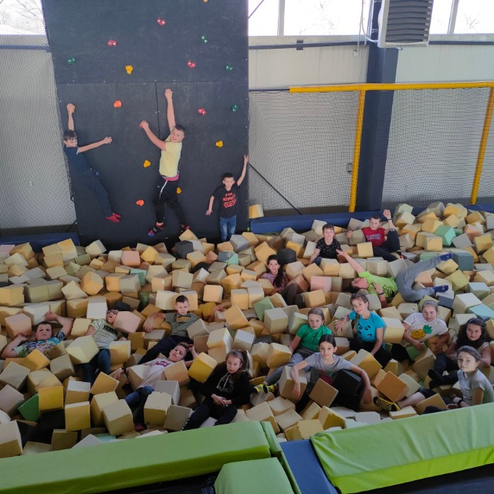

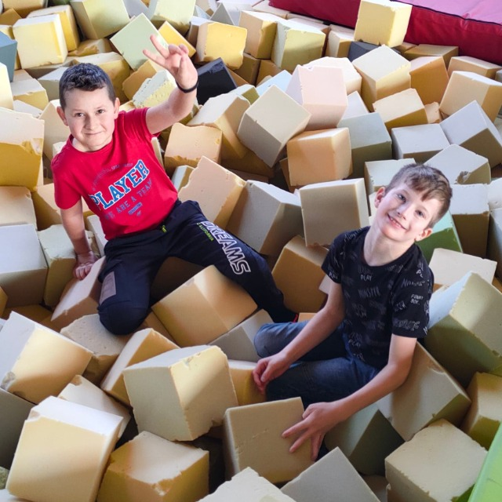

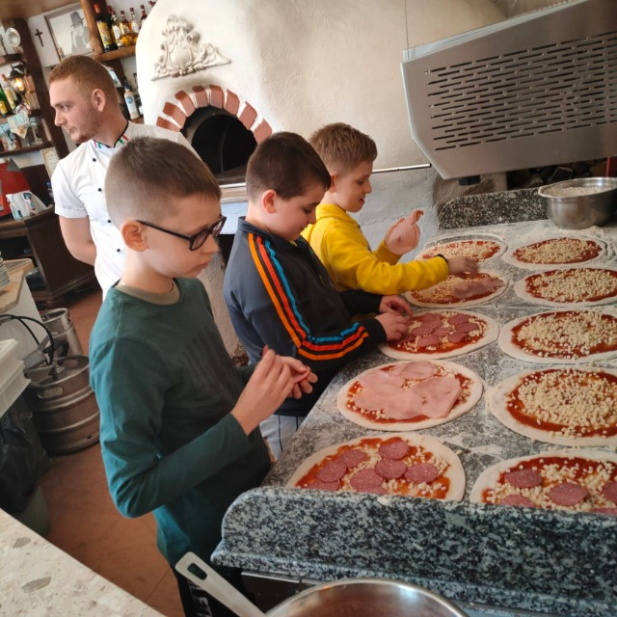
Kiedy już zmęczenie dało swe znaki i poczuli pierwszy głód, opiekunowie wycieczki ( Ewelina Zdziebło, Monika Świąder, Joanna Machnik i kierownik - Beata Jakubus) zabrali wszystkich uczestników do Pizzerii Piccola Italia. Tam czekał pizzaiolo ( pizzermen) – tak nazywa się we Włoszech osobę, która robi pizzę.
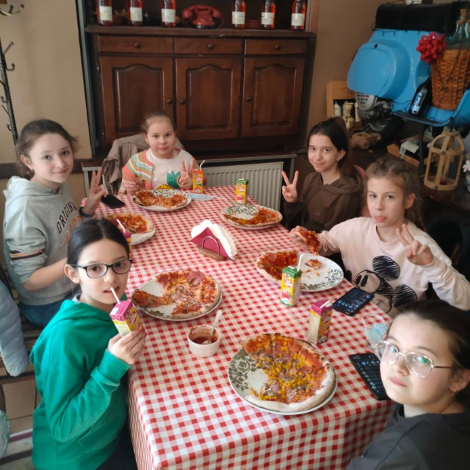
Ciasto zostało już przygotowane! Teraz każdy miał okazję wybrać sobie dodatki i czekać na wypiek swojej własnoręcznie wykonanej pizzy.

Wycieczkowicze mieli okazję oglądać, jak w specjalnym piecu wyrasta nasz wyrób, a potem ze smakiem go skonsumować;))) Nie wszystkim udało się zjeść swoją pizzę do końca – taka była duża!!

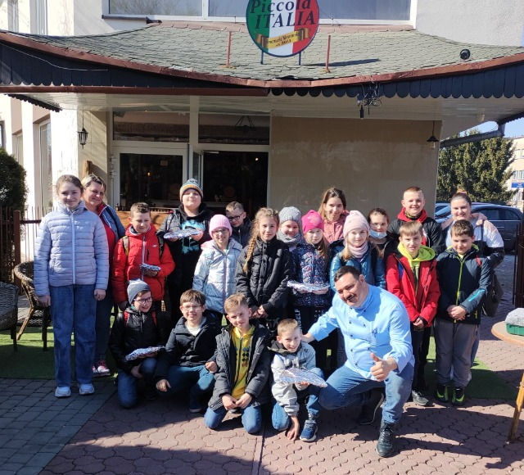

Również w ramach I dnia Wiosny uczniowie klasy drugiej naszej szkoły wraz wychowawczynią oraz dwiema mamami pojechali na wycieczkę do mieleckiego Jump Planet a następnie do Mc Donald.
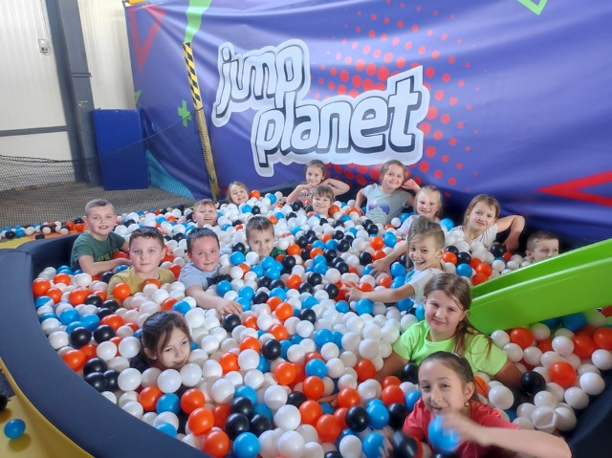
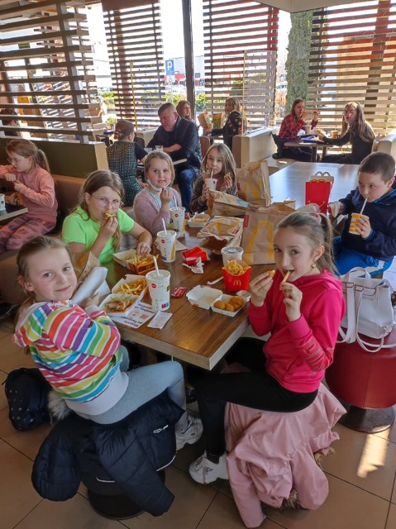

22 marca 2022 r. w naszej szkole świętowaliśmy nie tylko Dzień Wiosny, ale włączyliśmy się także w obchody Światowego Dnia Poezji.
Uczniowie zostali zapoznani z historią święta, po czym recytowaliśmy wiersze. W większości były to klasyki Jana Brzechwy, Juliana Tuwima, Aleksandry Fredry, Ludwika Jerzego Kerna i Haliny Szayerowej.
Tym wydarzeniem pragnęli „dać nowy impuls, aby docenić poezję oraz poprzeć krajowe, regionalne i międzynarodowe ruchy poetyckie”. Celem tej uroczystości było zachęcanie do czytania poezji, recytacji a nawet tworzenia własnych wierszy. Jego koordynatorem była Pani Czesława Ciejka.
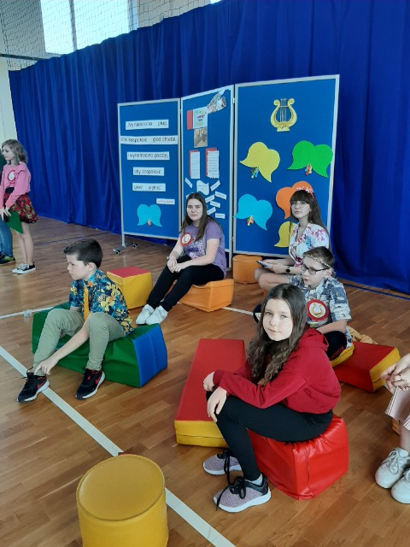
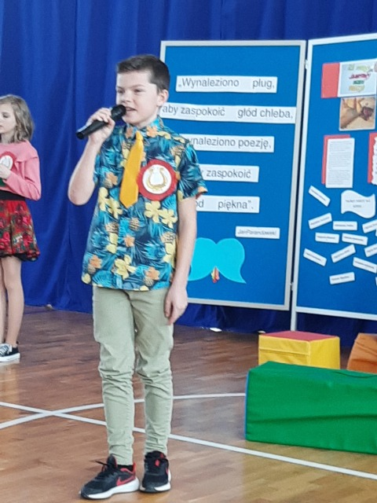
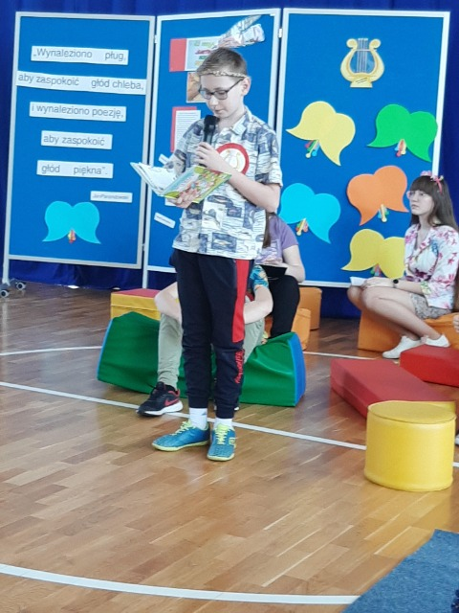

Podniesienie kompetencji kulturalnych w zakresie odbioru sztuki, uwrażliwianie na piękno czy „zaszczepienie bakcyla teatru” to tylko część celów wycieczki klasy V i VI do Mielca na spektakl „Przygody Tomka Sawyera”.

22 marca uczniowie obejrzeli pełne humoru przedstawienie na podstawie powieści przygodowej Marka Twaina. Zapoznali się z prześmiesznymi i ciekawymi wydarzeniami z życia nastoletniego chłopca i jego kumpli - Hucka Finna i Joe Harpera. Śledząc przygody Tomka , uświadomili sobie także , że wartości takie jak: rodzina, prawdomówność, przyjaźń, miłość i lojalność są i na zawsze pozostaną najważniejsze. Sztuka była zrealizowana w żywym planie, przyciągała uwagę ciekawą plastyką, pięknymi piosenkami, rytmiczną muzyką i doskonałym ruchem scenicznym.
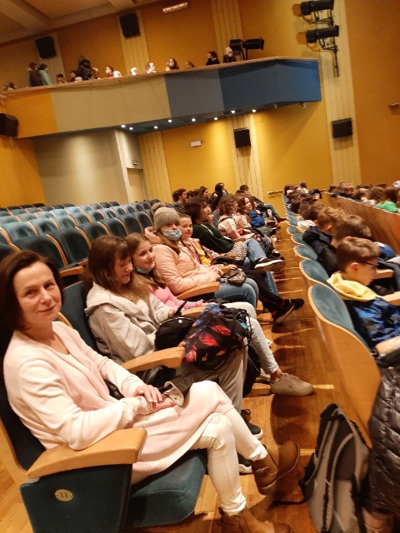
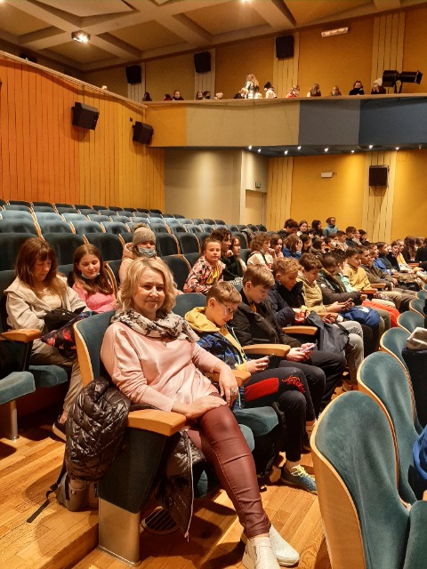

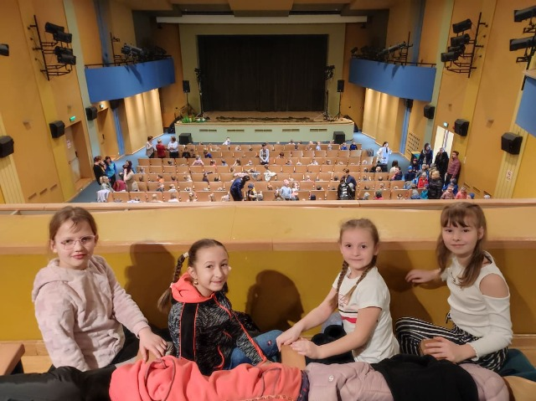
25 marca uczniowie klas 1-3 z wychowawcami wybrali się na sceniczną adaptację "Jasia i Małgosi" wg J. W. Grimm, która nie traciła nic z tajemniczego charakteru i napięcia fabuły pierwowzoru. Spotkanie z głównymi bohaterami tej ponadczasowej baśni stanowi cenny drogowskaz na drodze edukacji każdego ucznia. Całość opowiedziana była żywym, uwspółcześnionym językiem, a pełne dynamiki dialogi sprawiały, że sceny grozy przeplatały się z sytuacjami pełnymi humoru. Taka czytelna i pouczająca treść wprowadziła najmłodszych widzów w magiczny urok opowieści. Pomysłowa, dynamicznie zmieniająca się scenografia, barwne kostiumy, efekty świetlne, wspaniała muzyka i choreografia, pouczające piosenki oraz świetna gra aktorów - wszystko to, aby przenieść się w zaczarowany świat wyobraźni. Po żywej reakcji uczniów podczas spektaklu oraz gromkich brawach po zakończeniu przedstawienia można śmiało stwierdzić, iż ten rodzaj edukacji teatralnej przypadł naszym wychowankom.
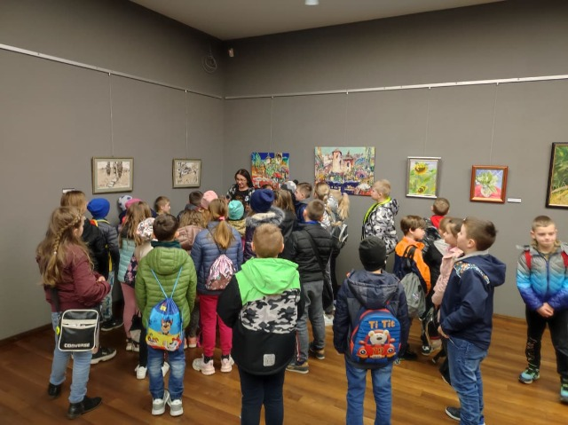

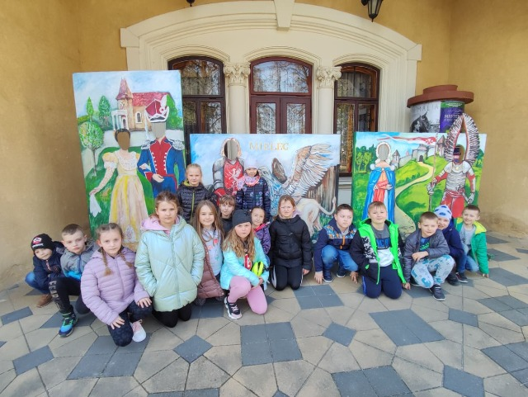
Po części teatralnej odpowiedzieliśmy na zaproszenie by móc zwiedzić galerie obrazów, które stanowią galerie prac malarskich.
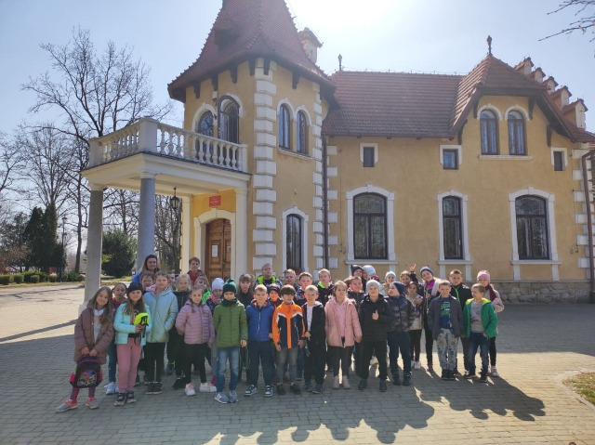
Następnie wybraliśmy się do Parku Oborskich by tam przypomnieć sobie historię miasta Mielca oraz skorzystać z placu zabaw.
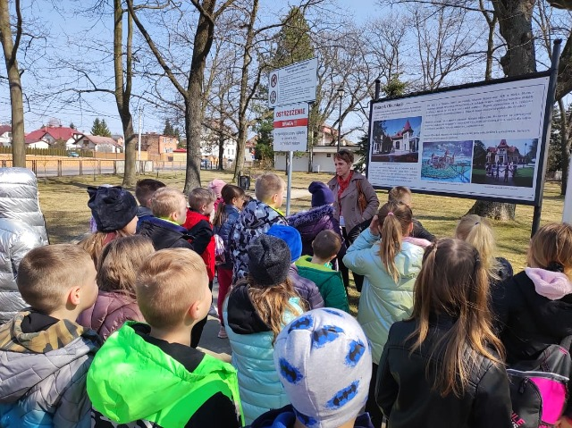

Ten konkurs odbył się w naszej szkole 24 marca. Jego celem było popularyzowanie utworów o nastroju pogodnym, pełnym optymizmu i humoru, rozwijanie zainteresowań literackich dzieci, uwrażliwienie na piękno poezji, rozwijanie zdolności artystycznych oraz wyszukiwanie talentów.
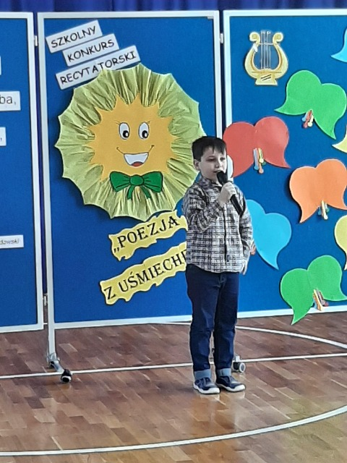
Konkurs skierowany był do wszystkich uczniów szkoły. Wzięło w nim udział 28 przedstawicieli klas.
Uczestnicy zaprezentowali wysoki poziom artystyczny i oratorski swoich recytacji. Jurry udało się wytypować zwycięzców, którymi zostali:

I kategoria wiekowa - klasy I-III:
I miejsce – Natalia Adamczyk
II miejsce – Zuzanna Babiec
III miejsce – Joanna Kusek
Wyróżnienia: Aleksandra Pietras, Zofia Bielaszka, Milena Kapinos, Lena Kużdżał i Aleksander Irla.

II kategoria wiekowa – klasy IV-VI
I miejsce – Ksawery Sypek
II miejsce – Milena Strzyż
III miejsce – Dominika Bigda

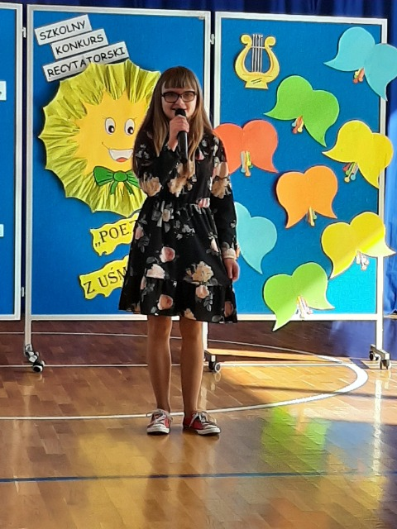
III kategoria wiekowa - klasy VII - VIII
I miejsce – Zofia Polak
II miejsce – Klaudia Strzyż
Wyróżnienie – Martyna Pietras

Każdy uczestnik konkursu otrzymał dyplom i słodki upominek, a laureaci nagrody rzeczowe. Dodatkową nagrodą dla wszystkich były oceny z języka polskiego, gdyż organizatorem była Czesława Ciejka.

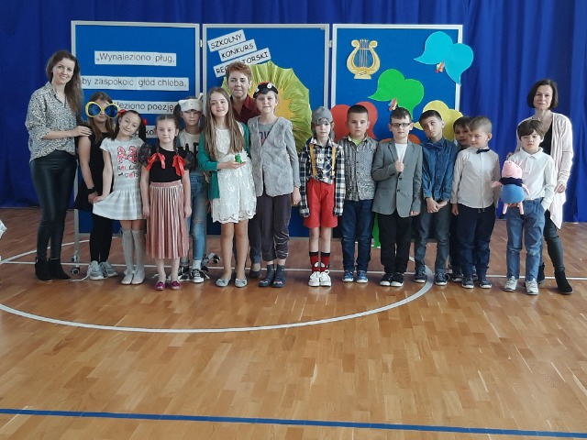
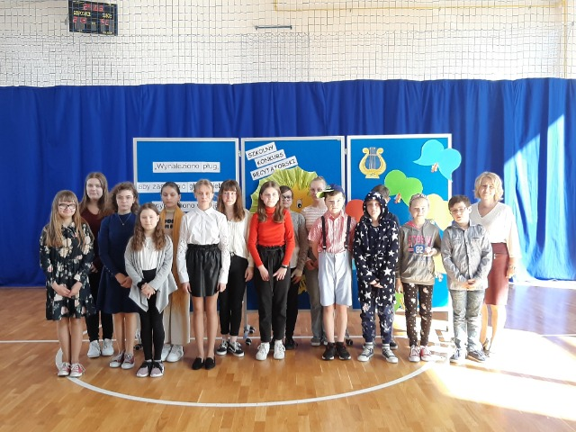

Od 1 kwietnia realizowaliśmy szkolny projekt "Bądź na niebiesko".
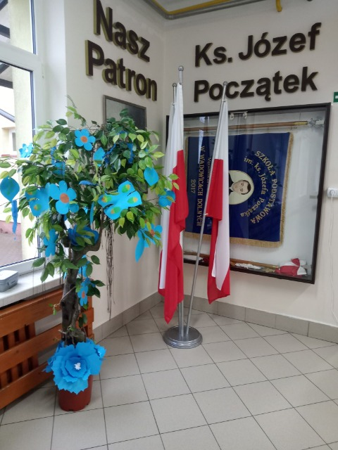
Poprzez wykonanie prostych działań i gestów chcieliśmy okazać solidarność z osobami z autyzmem i ich rodzinami: założyliśmy niebieskie ubrania, rozmawialiśmy o funkcjonowaniu osób w spektrum autyzmu oraz udekorowaliśmy szkołę na niebiesko.
Szkolna akcja została zaplanowana i zrealizowana przez nauczycieli: Joannę Machnik, Kingę Sarnę, Marzenę Wesołowską, wychowawców, a także Samorząd Uczniowski.

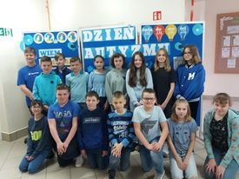
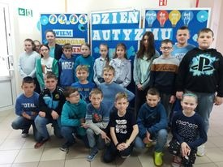

Dzień ten został ustanowiony przez przedstawicieli państw członkowskich Organizacji Narodów Zjednoczonych. Jego głównym przesłaniem jest podnoszenie świadomości społeczeństwa na temat problemów osób z autyzmem.
Dziś wszyscy uczniowie naszego Przedszkola wzięli udział w obchodach Dnia Świadomości Autyzmu, a szkolna tablica przybrała niebieski kolor.

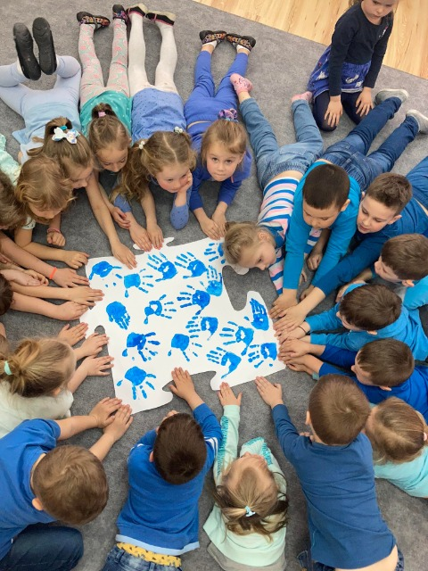
Przedszkolaki również czynnie włączyli się w to wydarzenie. Wszyscy włącznie z paniami ubrały się w odcieniach koloru niebieskiego, który jest znakiem solidarności z osobami cierpiącymi na spektrum autyzmu. Dzieci obejrzały, krótki film animowany, który przybliżył im problemy z jakimi muszą zmagać się osoby dotknięte tym schorzeniem. Mogły zobaczyć, w jaki sposób odczuwają one niektóre emocje oraz jak funkcjonują ich zmysły. Przedszkolaki zadawały dużo pytań i na znak solidarności z dziećmi z spektrum autyzmu wykonały wspólną pracę plastyczną. Wszystkie podjęte działania miały wpływ na zwiększenie świadomości i wrażliwości społecznej na temat autyzmu oraz zwrócenie uwagi na główne problemy, z jakimi borykają się osoby z autyzmem oraz ich najbliżsi (m.in. dyskryminacji, izolacji, braku opieki i wsparcia). Głównym hasłem przewodnim całego dnia było „ Różni ale Równi”.
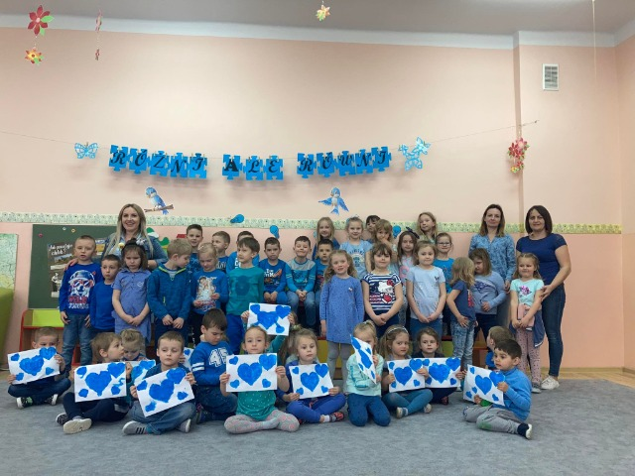

W dniu 31 marca, w sali narad Urzędu Gminy w Wadowicach Górnych, odbyły się eliminacje gminne Ogólnopolskiego Turnieju Wiedzy Pożarniczej pod hasłem "Młodzież Zapobiega Pożarom".
W starszej grupie (uczniowie klas V-VIII) pierwsze miejsce zajął uczeń naszej szkoły Krystian Czech z klasy VII, natomiast na miejscu piątym uplasował się Bartłomiej Guła. Uczniów przygotowała pani Monika Bogdan.
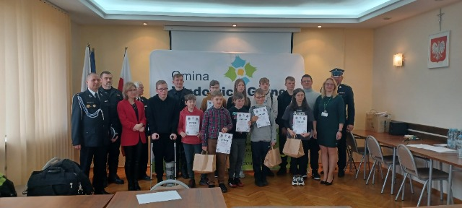

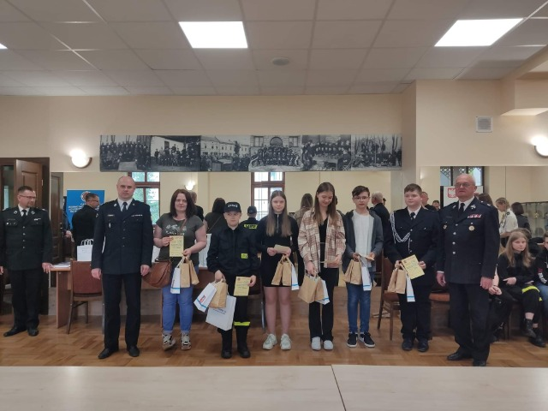

W konkursie powiatowym Krystian godnie reprezentował naszą szkołę.

W ramach zajęć z doradztwa zawodowego najpierw uczniowie klasy 7, a później 8a i 8b wraz ze szkolnym doradcą zawodowym p. Łukaszem Szpik odwiedzili Specjalną Strefę Ekonomiczną Euro-Park Mielec.
Podczas tych wizyt uczniowie zapoznali się oni z historią tworzenia się pierwszej w Polsce specjalnej strefy ekonomicznej w Mielcu jak również z zasadami funkcjonowania strefy, możliwościami inwestycyjnymi oraz mieli okazję dowiedzieć się, jakie nowe inwestycje rozwijane są na terenie SSE EURO-PARK MIELEC.

Następnie uczniowie zapoznali się ze specyfiką działalności branży lotniczej Polskie Zakłady Lotnicze ”PZL MIELEC”- jednej z największych firm w regionie, specjalizującej się w produkcji lotniczej. Na końcu odbył się mini-konkurs dotyczący wiedzy o tej firmie.
Za dobre odpowiedzi można było „zgarnąć” fajny zestaw gadżetów.
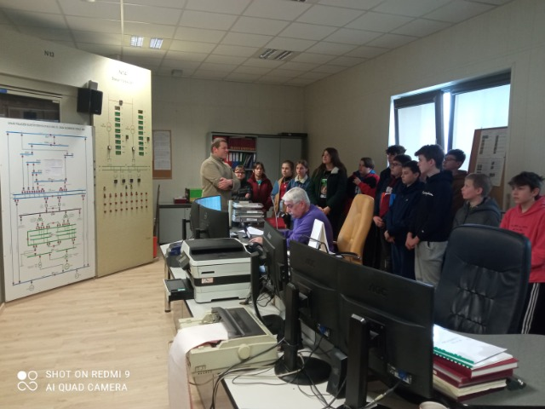
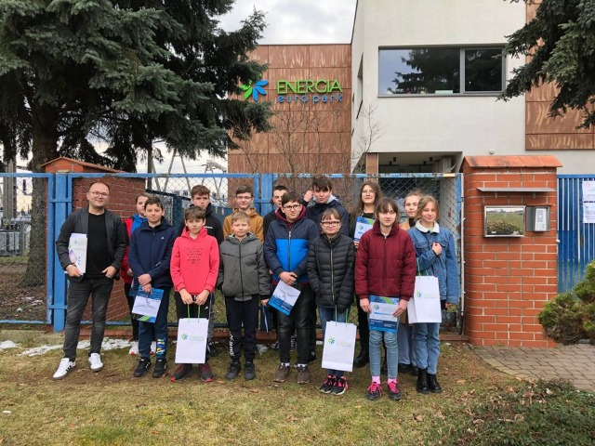

Kolejnym etapem wycieczek była tzw. „przejażdżka objazdowa” wraz z przewodnikiem mająca na celu zwiedzanie całej SSE Euro-Park Mielec i zapoznanie z firmami działającymi na jej terenie.

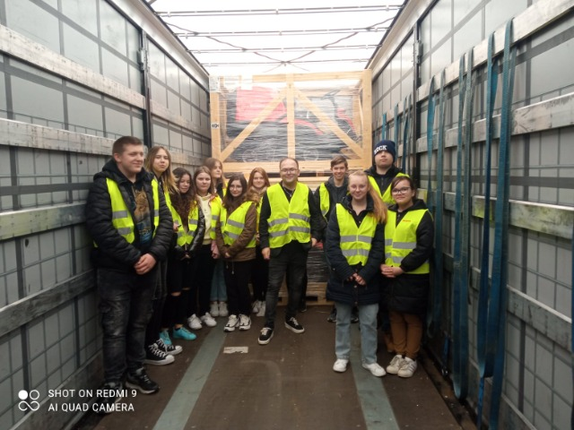
Wycieczki zawodoznawcze uczniowie zakończyli na zwiedzaniu zakładu firmy ENERGIA Euro Park, spółki z Grupy ARP, dostarczającej energię elektryczną. Wizyta rozpoczęła się od prezentacji multimedialnej i prelekcji a następnie uczniowie udali się na zwiedzanie siedziby firmy.

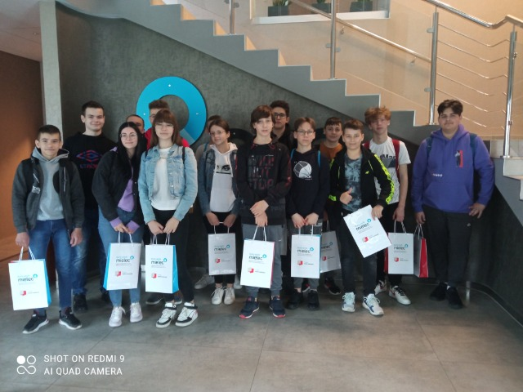

8 kwietnia 2022r. odbył się w naszej szkole PANEL MEDIACYJNY Międzyszkolnego Klubu Mediatorów Rówieśniczych „Alfa” , zrzeszającego uczniów klas 5-8 SP w Wadowicach Dolnych oraz ZSP w Wadowicach Górnych.
Celem spotkania typu dzieci dzieciom było promowanie mediacji jako pozasądowego sposobu rozwiązywania konfliktów.

Zaproszeni członkowie Samorządów Uczniowskich mieli możliwość zdobycia podstawowej wiedzy na temat mediacji, w tym również szkolnych.
Poznali działalność MKMR, którego początki sięgają IX 2018r.
Podczas symulacji mediacji zobaczyli jak w praktyce wygląda mediacja rówieśnicza.
Swoje nowe wiadomości uczestnicy sprawdzili podczas rozwiązywania krzyżówki na temat mediacji. Spotkanie młodzieży było także formą integracji bez rywalizacji przedstawicieli pięciu szkół z terenu gminy Wadowice Górne, a organizatorem była pani Aneta Łyś.
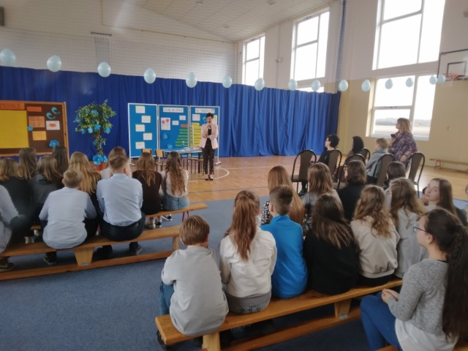

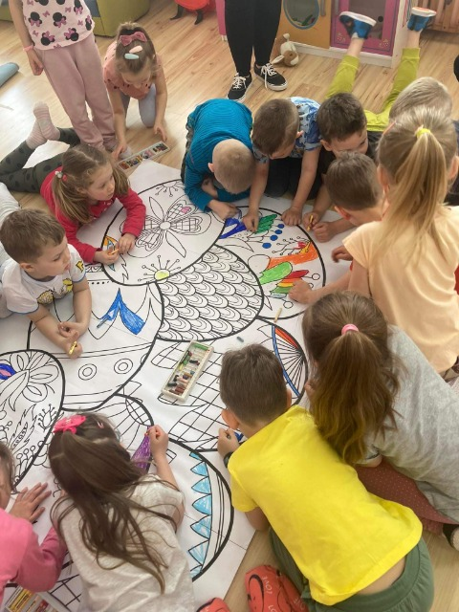
Dnia 11 kwietnia 2022r. w naszej szkole odbył się dzień otwarty. Uczniowie klas I-III oraz przedszkolaki z Zabrania i Woli Wadowskiej wraz z wychowawczyniami i dyrekcją szkół przyjechali by poznać naszą placówkę. Aby dzieci mogły się lepiej zintegrować wychowawcy młodszych klas przygotowały wiele ciekawych zabaw i konkurencji. Były min. rozgrywki sportowe takie jak: przenoszenie jajka na łyżce, bieg z piłką i wiele innych, a także część artystyczno plastyczna. Przedszkolaki natomiast zmagały się z zadaniami przygotowanymi przez zajączka wielkanocnego, który w sali schował jajeczka wielkanocne dla wszystkich dzieci. Miały one możliwość oglądnąć teatrzyk kukiełkowy, wykazać się umiejętnością czytania jak również wymalować pisanki w rozmiarze XXL. Nie zabrakło ciekawych zabaw tanecznych jak i zajęć z wykorzystaniem chusty animacyjnej KLANZA.
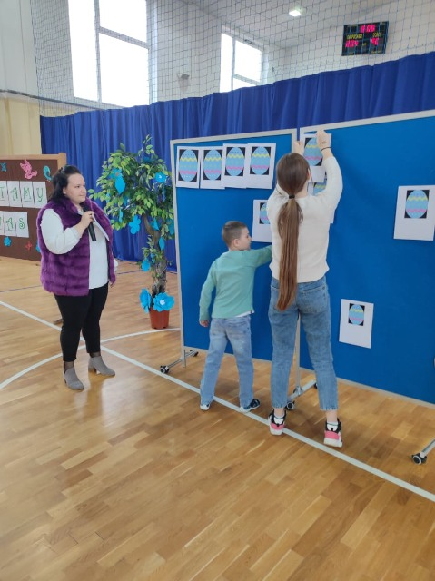
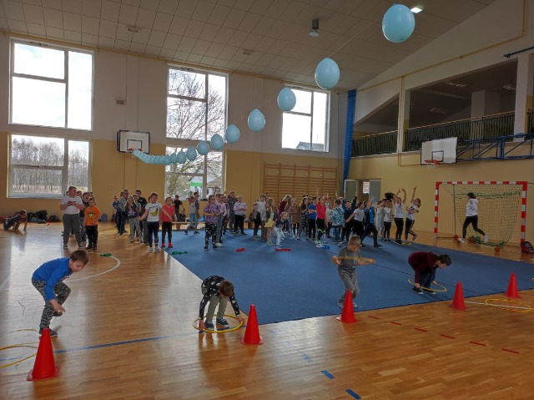

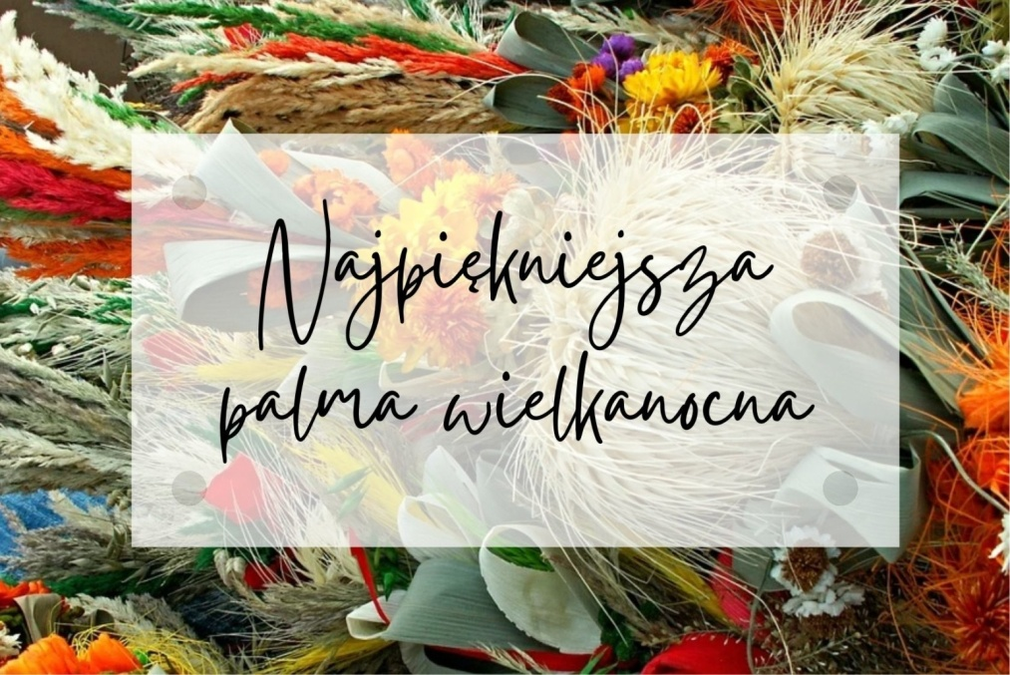
Dnia 13.04.2022r. odbyło się rozstrzygnięcie konkursu na najładniejszą palmę wielkanocną, którego organizatorem była p. Katarzyna Pietras. Głównym celem konkursu było popularyzowanie tradycji i zwyczajów związanych z Niedzielą Palmową oraz Wielkanocą oraz stworzenie okazji do zaprezentowania przez dzieci i młodzież własnych pomysłów i technik wykonania palmy wielkanocnej oraz form jej zdobienia.
W konkursie wzięło udział 15 uczniów reprezentujących dwie grupy wiekowe. Wszystkie prace były bardzo ciekawe, pomysłowe, kreatywne. Autorzy prac zasługują na pochwałę i uznanie. Wyłonienie zwycięskich palm było niezwykle trudne.
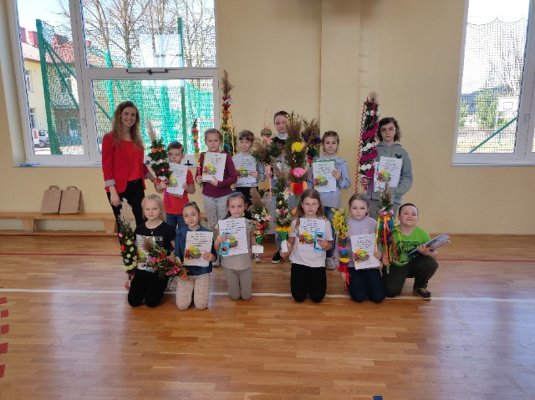
Jury w osobach : Agnieszka Wróbel, Kinga Sarna, Anna Boicetta wybrało zwycięskie prace.
Oto wyniki:
I kategoria wiekowa klas 1-3
- I miejsce - Joanna Kusek (klasa II)
- II miejsce - Katarzyna Strycharz (klasa III)
- III miejsce - Miłosz Krasiński (klasa II), Mikołaj Kokoszka (klasa I)

Wyróżnienia za udział otrzymali: Zofia Bielaszka (kl. II), Lena Kużdżał (kl. II), Milena Kapinos (kl. II), Elena Wójcik (kl. II), Aleksandra Pietras (kl. II), Gabriela Puła (kl. II), Adrianna Kukla (kl.II).

II kategoria wiekowa klas 4-6
- I miejsce - Aleksandra Bigda (klasa IV), Karolina Para (klasa V)
- II miejsce - Maja Naprawa (klasa IV)
- III miejsce - Nikola Ździebło (klasa IV)

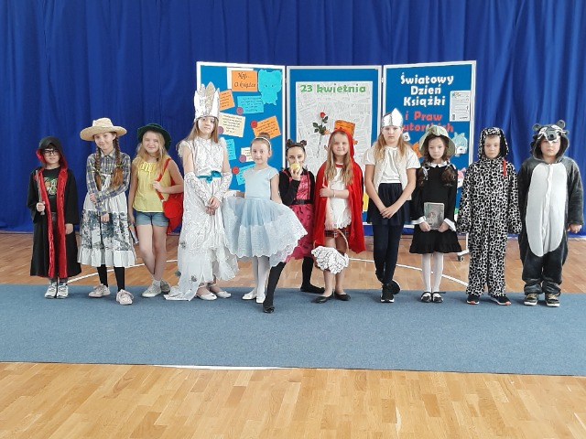
23 kwietnia obchodziliśmy Światowy Dzień Książki i Praw Autorskich. Aby uczcić święto, promować czytelnictwo i ochronę praw autorskich w naszej szkole wykonano gazetkę, na której zamieszczono kilka ciekawostek z dziedziny księgarstwa oraz wyeksponowano zalety czytania książek.

Głównym jednak punktem obchodów tej uroczystości był Szkolny Konkurs „Literackie wcielenia”. I tutaj książka naprawdę inspirowała… Uczniowie klas I-III i IV-VIII wykazali się niebywałą kreatywnością. Niezwykle zaangażowani w atmosferze fajnej zabawy tworzyli własne kreacje znanych bohaterów literackich. Literackie wcielenia uczniów klas młodszych podziwialiśmy na żywo, podczas prezentacji na konkursie w szkole. Natomiast uczniowie klas starszych zostali poproszeni o stworzenie swojej postaci w domu, zadbanie o charakteryzację, scenografię i rekwizyty, a na końcu o przesłanie zdjęć do komisji konkursowej.

Komisja konkursowa w składzie: K. Sarna, K. Pietras, A. Wróbel i Cz. Ciejka spośród uczestników konkursu wyłoniła również zwycięzców:

Kategoria wiekowa- klasy I-III:
1 miejsce: Natalia Adamczyk, kl. III
2 miejsce: Zofia Bielaszka, kl. II
3 miejsce: Milena Kapinos, kl.II i Julita Bogdan, kl. III
wyróżnienia: Klaudia Kulpa, kl. II, Aleksandra Pietras, kl. II, Natalia Pieróg, kl. III.
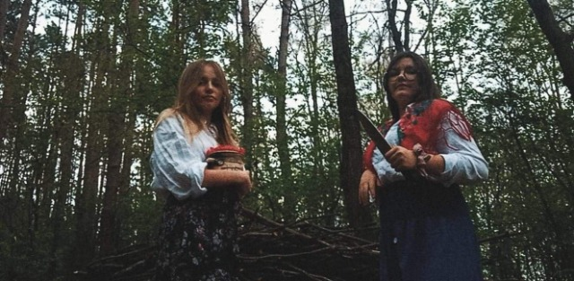

Kategoria wiekowa- klasy IV-VIII:
1 miejsce: Ksawery Sypek, kl. V
2 miejsce: Katarzyna Łączek, kl. V, Zofia Polak, kl. VII, Nikola Kuza, kl. VIII
3 miejsce: Jakub Kapinos, kl. VI
wyróżnienie: Milena Strzyż, kl. V.
Laureaci zostali nagrodzeni książkami i dyplomami. Całe przedsięwzięcie przygotowały: Czesława Ciejka i Katarzyna Pietras.
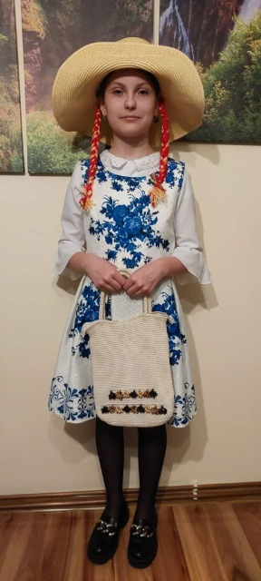
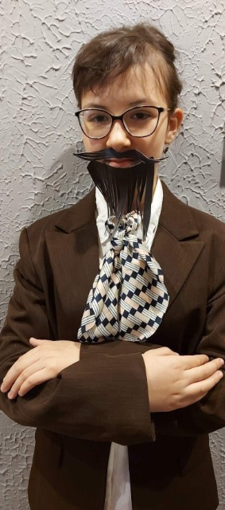
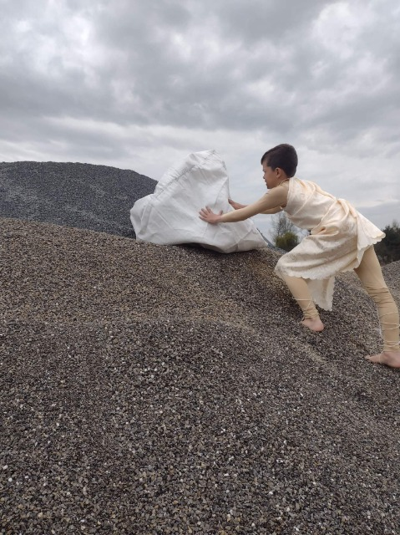
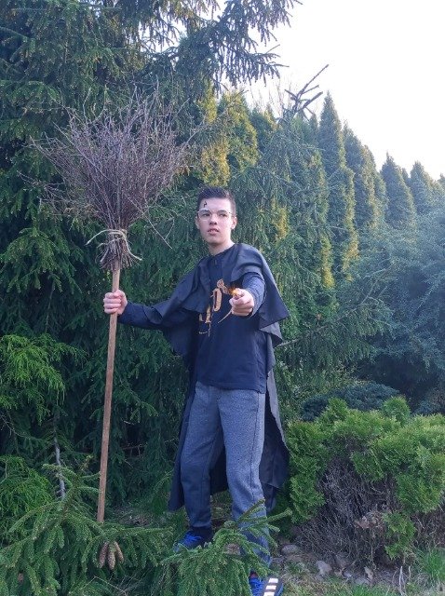

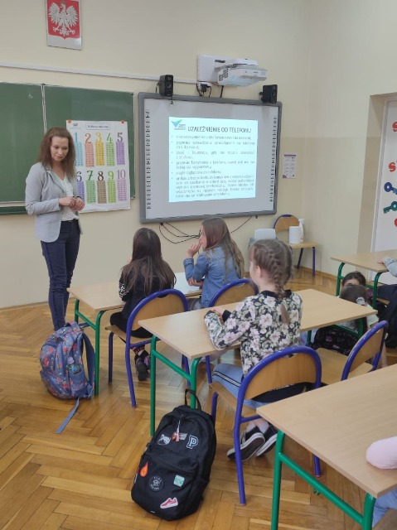
20 kwietnia 2022r. na terenie naszej szkoły odbyły sie warsztaty profilaktyczne zorganizowane przez Polskie Centrum Profilaktyki w Krakowie. Temat jaki przyświecał uczniom by poszerzyć swoją wiedzę to: "Uzależnienie od Internetu, telefonu komórkowego, gier komputerowych i portali społecznościowych". Choć jest to temat nadal pozostający w sferze badań, już teraz wiadomo, że z tym problemem zmaga się coraz więcej ludzi na całym świecie i w różnym wieku. Jakie są objawy uzależnienia od Internetu? Jakie są jego przyczyny i czym skutkuje? Jak się leczyć z uzależnienia? To jedynie kilka pytań na które prowadząca szkolenie p. Iwona Rz. udzieliła odpowiedzi. Uczniowie zostają uwrażliwiani na to, jakie niebezpieczeństwa związane są z korzystaniem z cyberprzestrzeni, rozwijają umiejętności bezpiecznego korzystania z zasobów Internetu i poszerzają swoją wiedzę dotyczącą tego, jakie konsekwencje niesie za sobą spędzanie zbyt dużej ilości czasu przed komputerem. Na zajęciach poruszany został również temat nałogowego korzystania z gier komputerowych oraz zagrożeń, jakie się z tym wiążą.

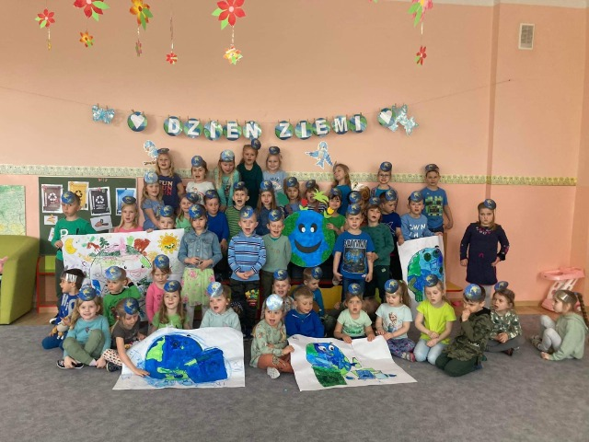
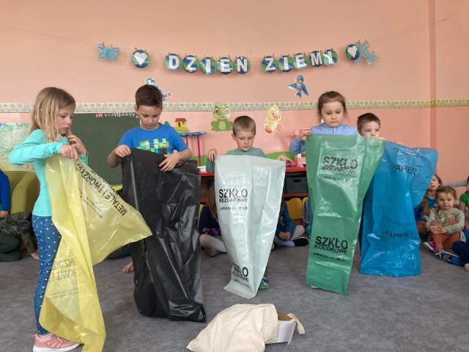
22 kwietnia dzieci z oddziału przedszkolnego w naszej szkole obchodziły Światowy Dzień Ziemi. W tym dniu w przedszkolu królował kolor zielony i niebieski. Z okazji tego święta odbyły się zajęcia, na których dzieci miały okazję dowiedzieć się jak dbać o środowisko i otaczającą nas przyrodę. Dzieci miały okazję także porozmawiać o tym co sprawia że ziemia jest zanieczyszczona oraz co możemy zrobić aby była czysta. Przypomniały sobie także zasady segregacji śmieci, a na koniec wykonały wspólne prace plastyczne i pomalowały kulę ziemską "rosnacymi" farbami.

Uchwalenie Konstytucji 3 Maja uważa się za jedno z najważniejszych i przełomowych wydarzeń w historii państwa Polskiego. Mimo późniejszych rozbiorów, dokument ten pomagał kolejnym pokoleniom podtrzymać dążenia do niepodległości.
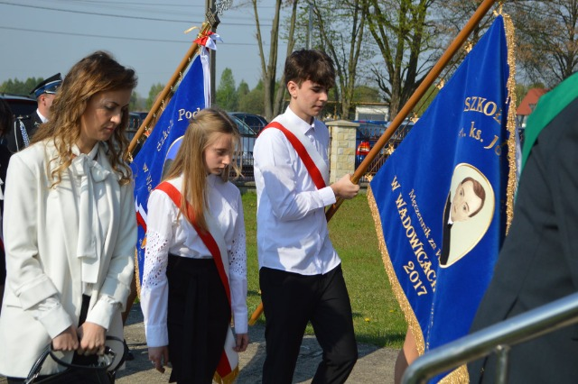
Nasze szkolne celebrowanie rozpoczęliśmy wymarszem , za szkolnym sztandarem, do granicy miejscowości Wadowice Dolne z Wadowicami Górnymi. Tam spotkaliśmy się ze społecznością szkolną Wadowic Górnych i zaprezentowaliśmy naszą inscenizację. Wspólnie odśpiewaliśmy hymn narodowy i ułożyliśmy biało-czerwoną flagę, widoczną z wysokości nagrywającego wydarzenie drona.

XII turniej piłki nożnej z podwórka na stadion
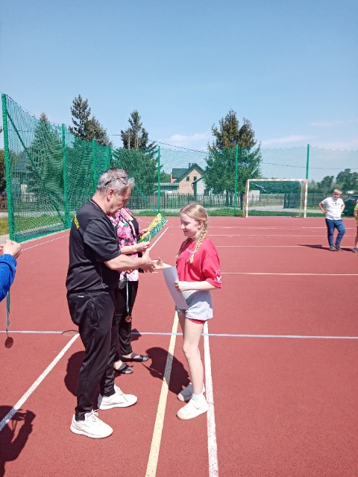
o puchar Tymbarku
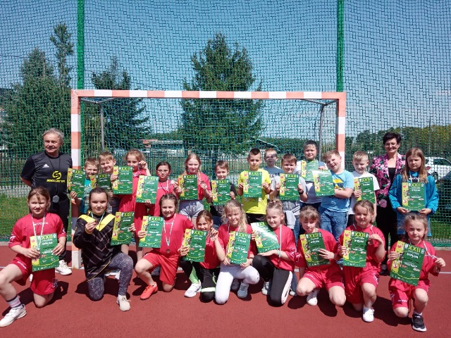

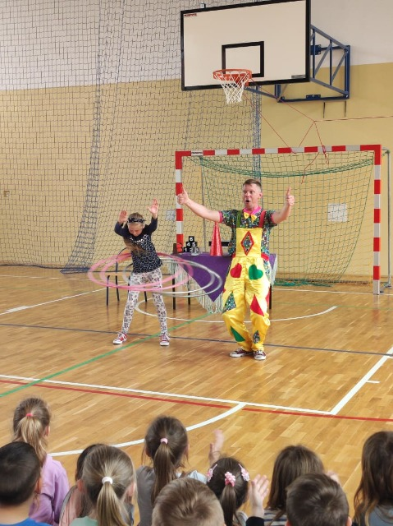
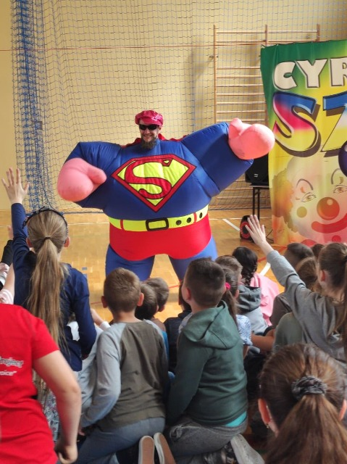
W piątek 6 maja 2022 r. mieliśmy okazję gościć w naszej szkole niecodziennych artystów z ukraińskiego cyrku „Szok”. Dwóch artystów sprawiło, że cała publiczność szkolna bawiła się doskonale. Występ rozpoczął się od trudnego pokazu żonglera- wesołego klowna, który bawił dzieci swoimi sztuczkami. Wybrani uczniowie nie tylko mieli okazję podziwiać sztuczki cyrkowe, ale także brać w nich czynny udział. Wszyscy z entuzjazmem próbowali wykonać cyrkowe triki, co wzbudzało radość wszystkich widzów.
Pełni zapału, z różnym skutkiem próbowali dotrzymać kroku zawodowcom, co często wzbudzało ogólną radość.
Wspaniały występ dostarczył wszystkim zebranym mnóstwo miłych wrażeń i przeżyć. Uczestnicy gromkimi brawami podziękowali za niezwykłe widowisko.

11 maja w przedszkolu odbyły się eliminacje do gminnego konkursu „O Złotą Nutkę Wójta Gminy Wadowice Górne”.
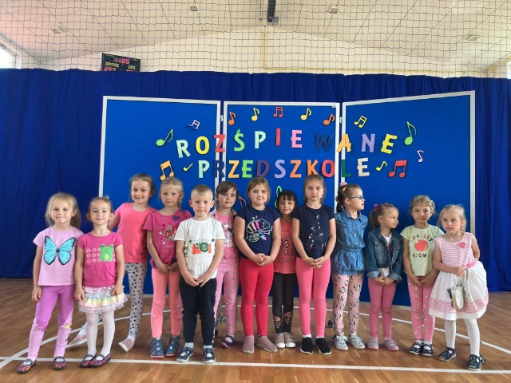
Nasi najmłodsi wykazali się wielkimi umiejętnościami wokalnymi, a jury w skład którego weszły pani dyrektor Krystyna Betel oraz panie Joanna Machnik i Aleksandra Wójcik miały nie lada wyzwanie aby wybrać zwycięzców. Po krótkiej naradzie do dalszego etapu w I grupie wiekowej zakwalifikowała się Amelia Kiełbasa oraz Zuzanna Kusek, natomiast grupę drugą reprezentować będzie Aleksandra Wachta i Martyna Jakubiec.

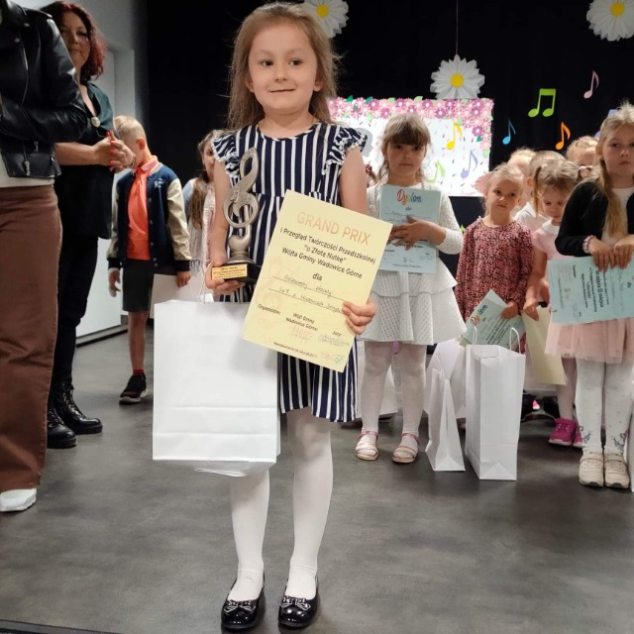
Na gminnym przeglądzie piosenki nagrodę otrzymała Aleksandra Wachta.

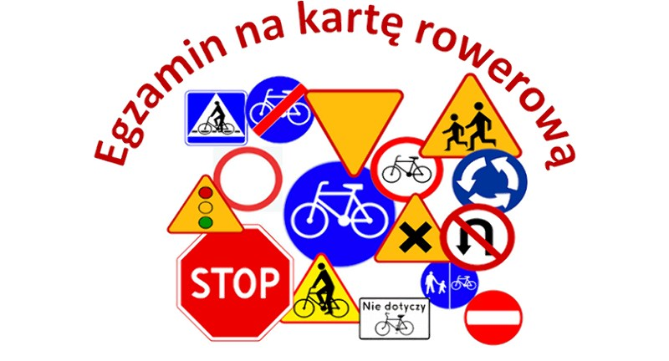
W dniu 27 maja 2022 r. uczniowie klasy IV, z naszej szkoły, przystąpili do egzaminu na kartę rowerową.
Wiadomości teoretyczne uczniowie nabywali w czasie roku szkolnego , na przedmiocie technika.

Po wielu miesiącach trudnej i żmudnej nauki o znakach i ruchu drogowym nadszedł czas na sprawdzenie wiedzy o ruchu drogowym i umiejętności praktycznych.
Egzamin składał się z dwóch części;
teoretycznej (test wiedzy)
praktycznej (jazda rowerem po wyznaczonej trasie i wykonywanie manewrów: skręcanie w prawo, skręcanie w lewo, zawracanie, omijanie przeszkód, wymijanie, włączanie się do ruchu, zatrzymanie, upewnienie się o możliwości jazdy, płynne ruszanie z miejsca, upewnianie się o możliwości skrętów i sygnalizowanie zmian kierunku jazdy, hamowanie i zatrzymywanie pojazdu w określonym miejscu)
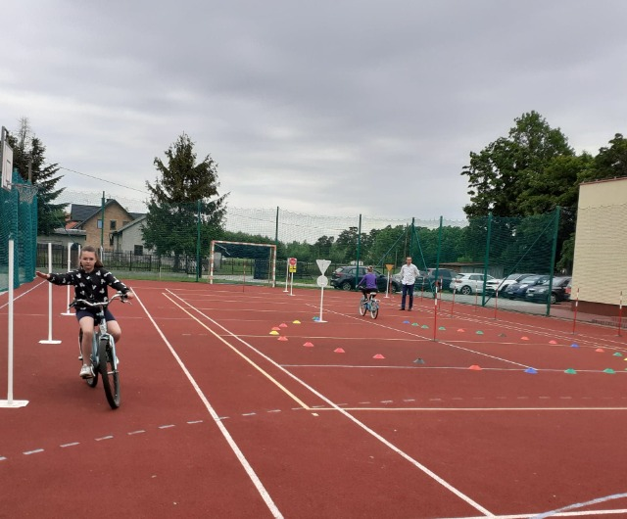
Egzamin teoretyczny, z wynikiem pozytywnym ale z różną oceną, otrzymali wszyscy uczniowie. Test przygotowała i przeprowadziła Pani Beata Jakubus, natomiast szkolenie z udzielania pierwszej pomocy przeprowadziła dla uczniów Pani Monika Bogdan.
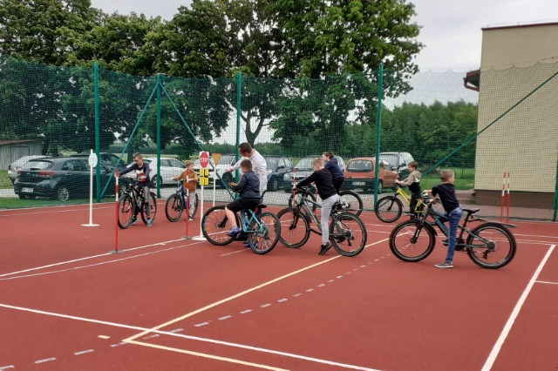

Egzamin praktyczny został przeprowadzony przez pracowników WORD, którzy wyposażeni w znaki drogowe i potrzebny sprzęt, zorganizowali na terenie szkoły mini miasteczko drogowe. Po wstępnym omówieniu zasad egzaminu, zaprezentowaniu poszczególnych etapów jazdy i rozgrzewce, uczniowie przystąpili do jego zaliczenia. Nad jego prawidłowym przebiegiem czuwali więc przedstawiciele WORD z Tarnobrzega oraz Pani Beata Jakubus. Egzamin przebiegał w miłej i życzliwej atmosferze, uczniowie wykazali się dużą umiejętnością jazdy na rowerze, co zaowocowało uzyskaniem przez nich otrzymaniem swojego pierwszego „prawa jazdy”. Wraz z kartą rowerową uczniowie otrzymali opaski odblaskowe ufundowane przez WORD Tarnobrzeg.
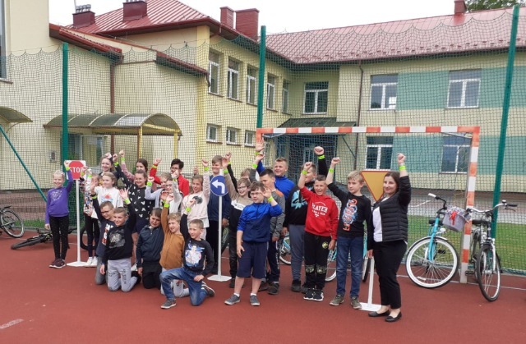

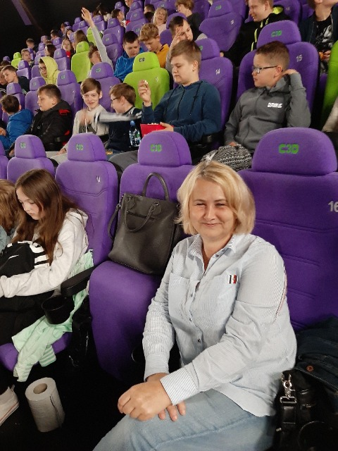
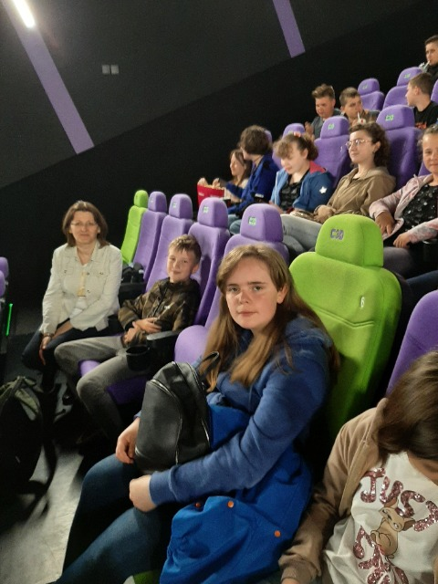
W poniedziałek, 30 maja, kinomani z klas IV- VI udali się do Cinema 3D do Mielca na seans dla widowni familijnej pt. „Detektyw Bruno” - opowieść mądrą i atrakcyjną, która uczy prawdy, dobra, piękna, szacunku do człowieka i kierowania się tymi wartościami. Uczniowie mieli sposobność kształtowania wrażliwości estetycznej i nawyków kulturalnych, pogłębiali integrację i wzmacniali więzi koleżeńskie.

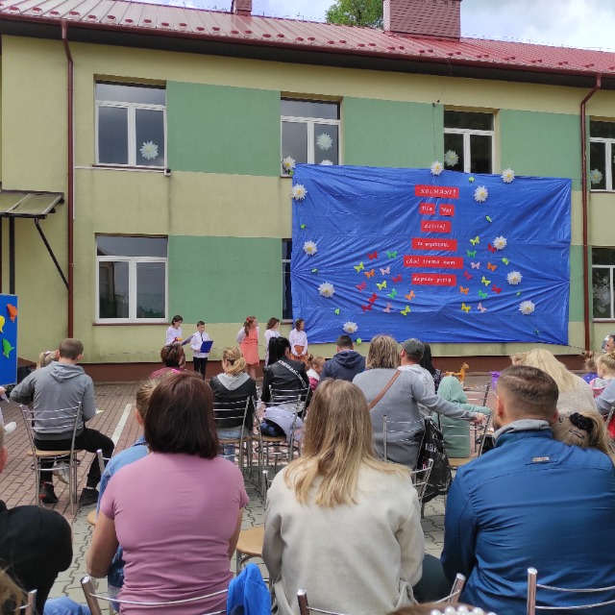
Maj i czerwiec to czas, kiedy szczególnie kierujemy nasze myśli w stronę Rodziny. Wyraźniej niż w innym okresie dostrzegamy rolę Mamy, Taty i cud, jakim jest Dziecko. Właśnie po to, by podkreślić doniosłość rodziny i oddać jej cześć, 28 maja na placu przy Szkole Podstawowej im. ks. J. Początka w Wadowicach Dolnych odbył się piknik rodzinny.
Na imprezę przybyli uczniowie, ich młodsze rodzeństwo, rodzice uczniów oraz nauczyciele. Swoją obecnością zaszczycił szkołę Wójt Gminy Wadowice Górne, Michał Deptuła.
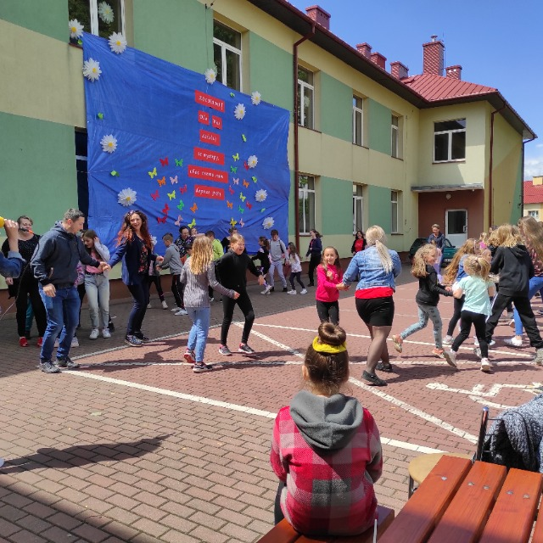
Spotkanie rozpoczęła dyrektor szkoły, pani Krystyna Betel. Powitała wszystkich serdecznie i zaprosiła do wspólnej zabawy. Kolejny punkt programu stanowiło przedstawienie przygotowane przez przedszkolaków oraz uczniów klas V i VIII. Artyści w humorystyczny sposób przenieśli widownię w świat dzieciństwa i młodości rodziców, tym samym przywołali wiele miłych wspomnień. ( scenarzystą była p.Czesława Ciejka).

Dzieci z młodszych klas, wierszem i piosenką uczciły Święto Mamy i Taty, złożyły rodzicom życzenia oraz zapewniły o swojej miłości.
W dalszej części pikniku czekało na wszystkich mnóstwo atrakcji: konkursy, pokaz mody ( p. Justyna Owcarz i p. Halina Czaja), zawody sportowe ( p. Bogdan Mokrzycki), zabawy strażackie ( OSP Wadowice Dolne), malowanie twarzy ( p. Beata Jakubus), zjeżdżalnie, muzyka, tańce integracyjne (p. Katarzyna Pietras i Marta Giża- Mydlarz), grill oraz nagrody.
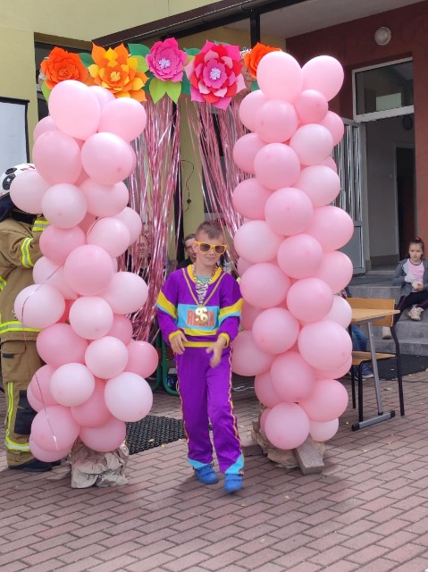
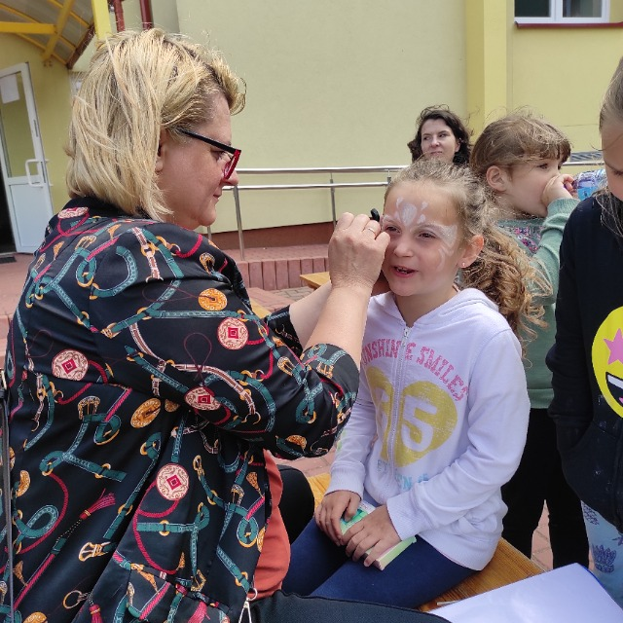
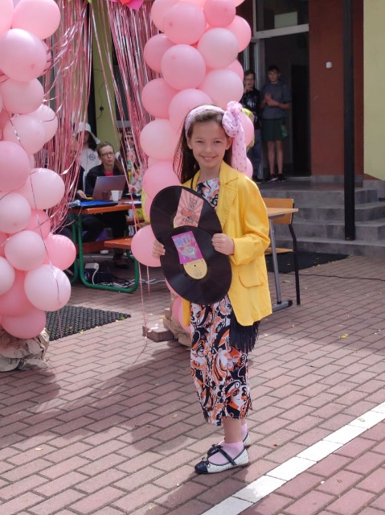

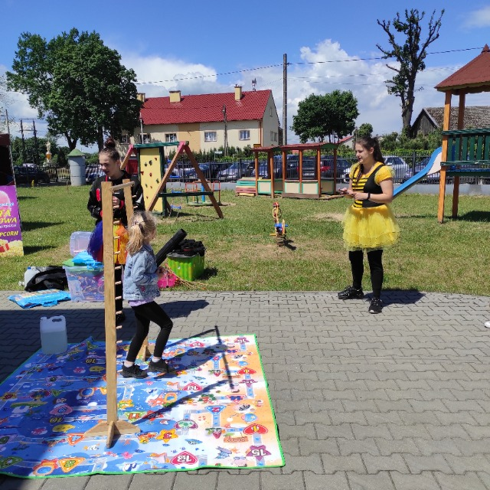

Można było także spokojnie usiąść , by oddać się konwersacji i degustacji smakołyków przygotowanych przez rodziców oraz ufundowanych przez sponsorów.

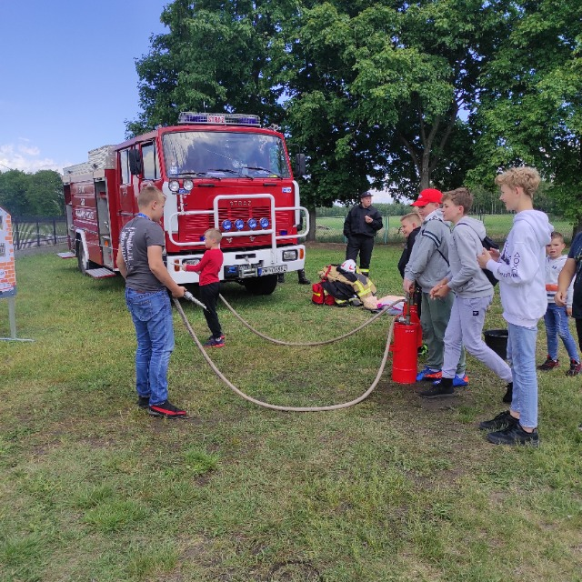
Pogoda bez deszczu, przyjazny klimat i wesoła zabawa sprawiły, że impreza była udana.
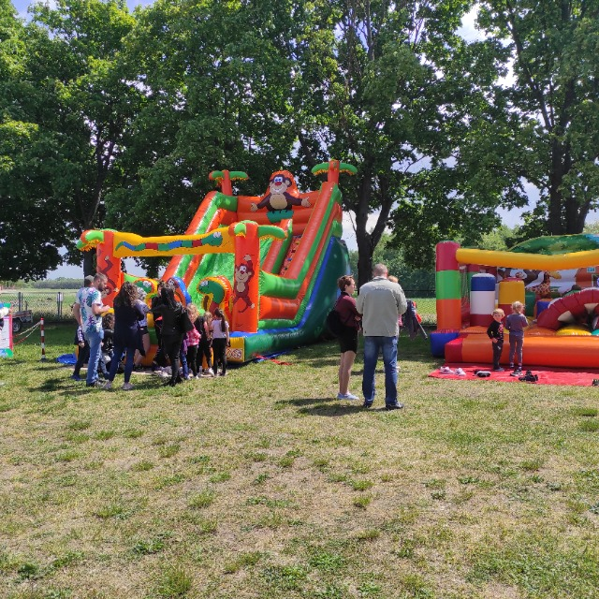

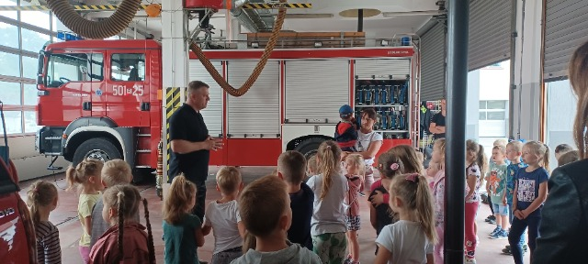
W dniu 8 czerwca 2022 r. przedszkolaki wybrały się na wycieczkę edukacyjną do Komendy Powiatowej Państwowej Straży Pożarnej w Mielcu. Nasi najmłodsi uczniowie mogli się tam zapoznać z trudną, odpowiedzialną i niebezpieczną pracą strażaka. Na początku dzieci obejrzały, krótki film edukacyjny dotyczący pracy w PSP, obejrzały nowoczesny sprzęt, jakim posługują się strażacy w swojej codziennej pracy, ratując ludzi z pożarów czy wypadków, a następnie udały się na garaże z samochodami strażackimi, gdzie mogły zobaczyć jak wygląda wyjazd strażaków do akcji ratunkowej. Dzieci mogły poczuć się również przez chwilę jak prawdziwi strażacy, zakładając hełmy i lejąc wodę z węża.

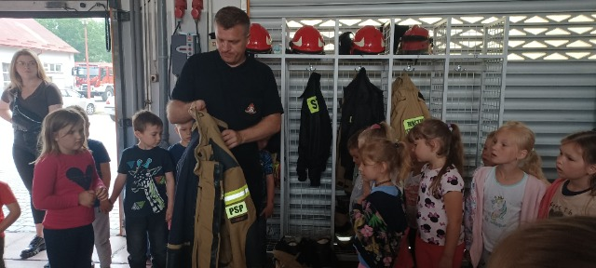

Dzięki ciekawemu opowiadaniu kpt. Piotra Ortyla, który był naszym przewodnikiem przedszkolaki poznały zasady udzielania pierwszej pomocy medycznej oraz utrwalili numer telefonu do Straży Pożarnej - 998 i numer alarmowy – 112. Za miłe spotkanie dzieci podziękowały strażakom wręczając dyplom.

10 czerwca uczniowie klas V, VI i VIII a uczestniczyli w wycieczce do Ojcowskiego Parku Narodowego.
Program wycieczki obejmował „Podania i legendy Ojcowa". Z panią przewodnik spotkaliśmy się na parkingu pod Zamkiem w Pieskowej Skale, następnie wyruszyliśmy pod Maczugę Herkulesa i do zamku. Przewodnik opowiedziała nam historie i legendy związane z tymi obiektami.
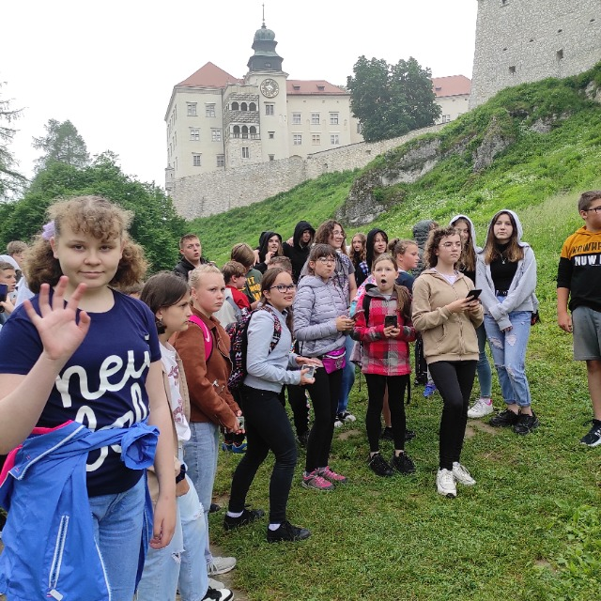
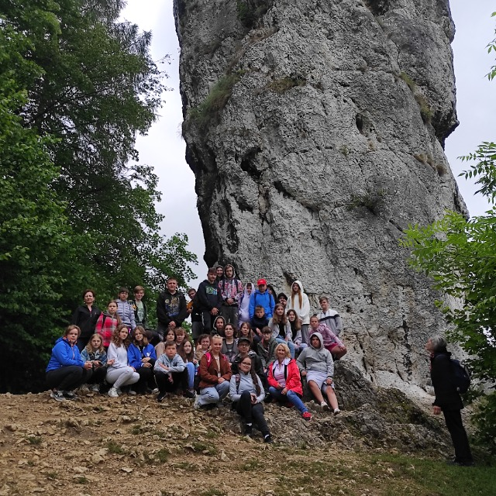
Następnie trasa prowadziła dnem Doliny Prądnika od Ruin Zamku Kazimierzowskiego w Ojcowie poprzez malownicze utwory skalne, m.in. Skały Panieńskie, Igłę Deotymy, Jaskinię Krowią, Bramę Krakowską i zespół Skał Góry Koronnej z ukrytą pośród nich Rękawicą. Idąc dalej, przez Wąwóz Ciasne Skałki, na najwyższe wzniesienie w Ojcowskim Parku Narodowym - Górę Chełmową, a na samym jej szczycie zwiedzaliśmy najdłuższą jaskinię na terenie objętym przez park - Grotę Łokietka.

Poznaliśmy, jakie legendy i podania ukrywają tutejsze ruiny zamku, skałki i jaskinie a wśród nich Grota Łokietka. Na koniec wycieczki mieliśmy możliwość pieczenia kiełbasek na ognisku oraz zakupu różnych pamiątek. Wszyscy bardzo zmęczeni, ale pełni niezapomnianych wrażeń wróciliśmy z wycieczki.
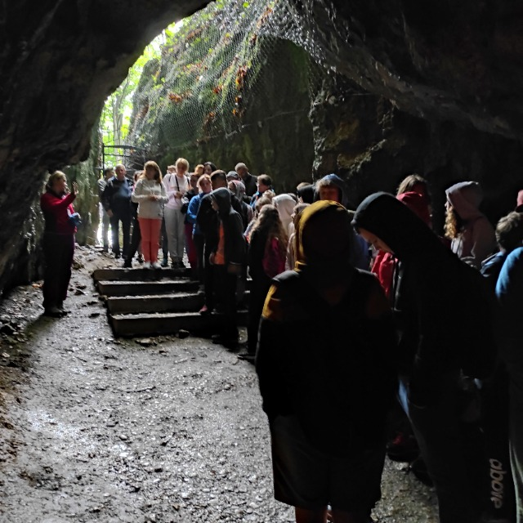
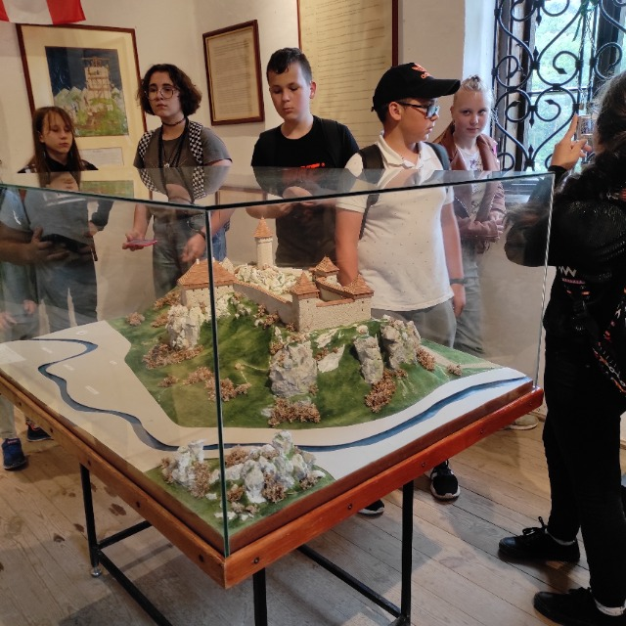
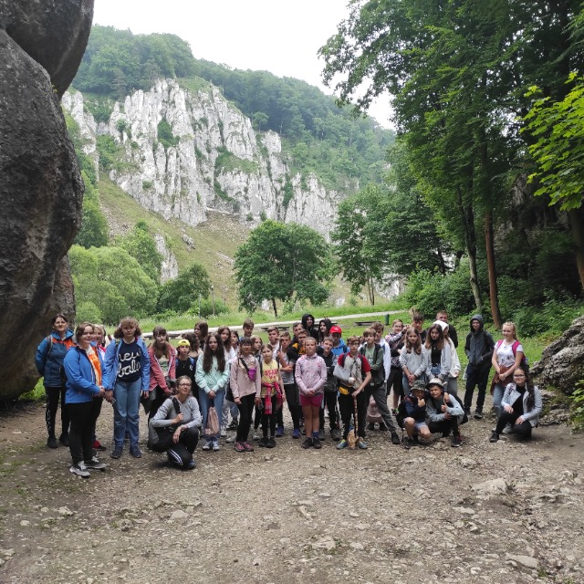

Opiekunami wycieczki były panie; Czesława Ciejka, Joanna Dziewit i Marzena Wesołowska, a kierownikiem Halina Czaja.

Klasy 1- 3, wraz z wychowawczyniami były na wycieczce w Kurozwękach i Muzeum Drogownictwa w Szczucinie.
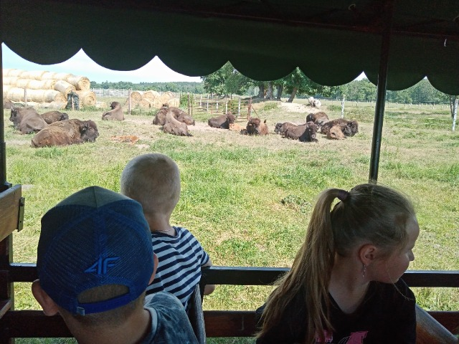
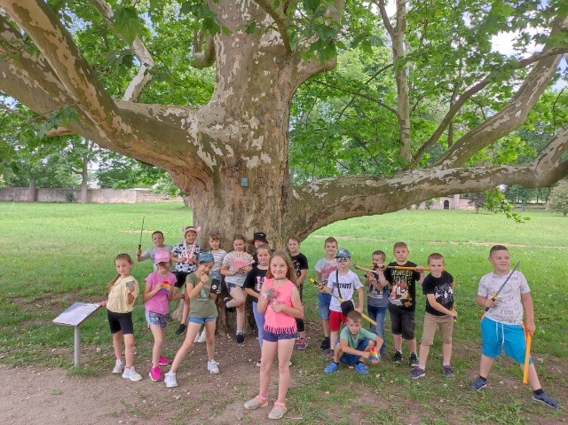

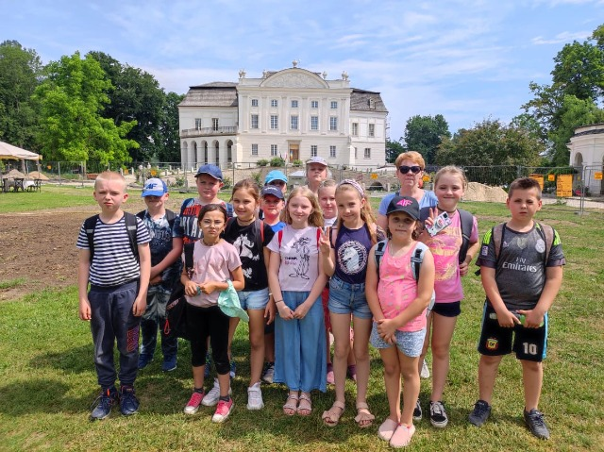
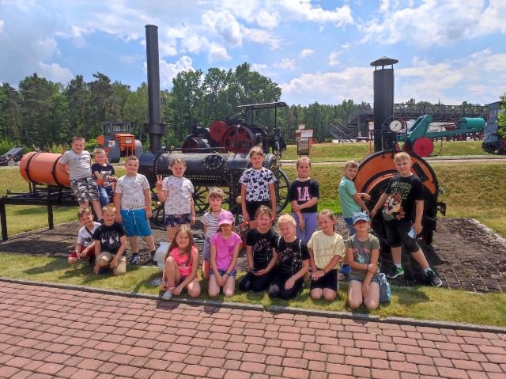

Również 10 czerwca przedszkolaki, ze swoimi opiekunkami, wybrały się do wioski indiańskiej w Zalasowej.
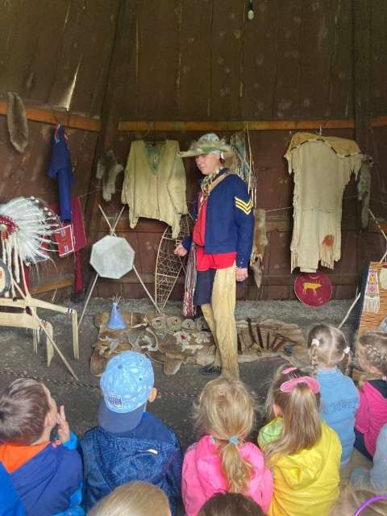
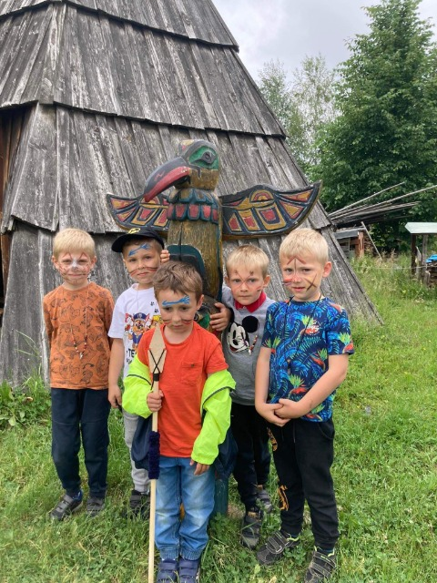
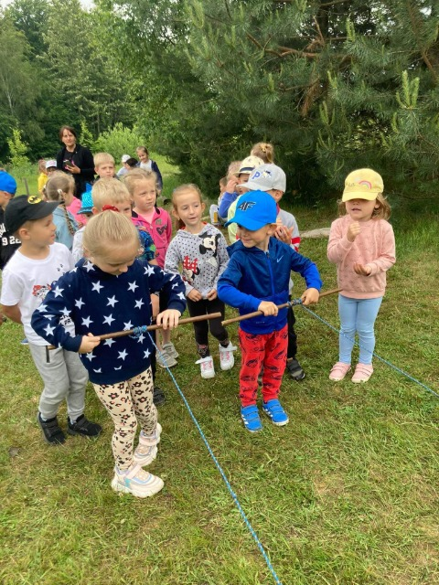
W pierwszej części wycieczki dzieci zwiedzały wioskę z przewodnikiem gdzie mogly podziwiać takie eksponaty jak: XIX wieczne stroje, broń, instrumenty muzyczne, sprzęty domowego użytku wraz z opowieścią o życiu Indian. Następnie mogliśmy poczuć się jak prawdziwi indianie podczas strzelania z łuku, strzelania z dmuchawki bądź w trakcie rzutu włócznią. Jednak to nie koniec atrakcji, dzieci podczas warsztatów wykonały własne naszyjniki i mogły sprawdzić swoje umiejętności podczas toru przeszkód.

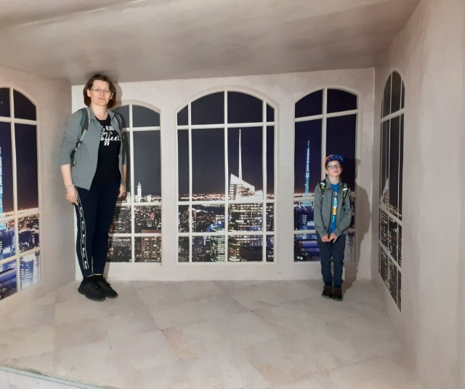
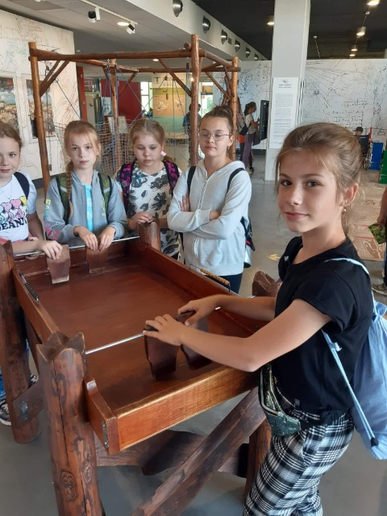
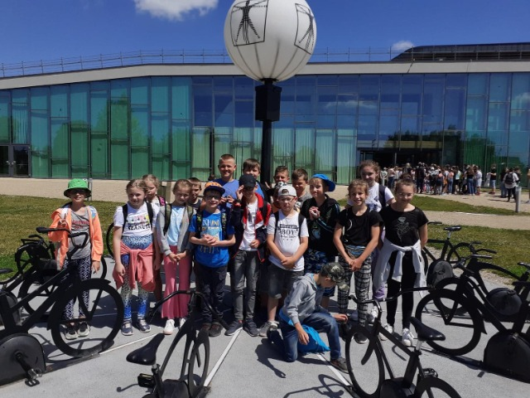
Natomiast w dniu 22 czerwca 2022 r. uczniowie klasy IV i kilkoro z V klasy, naszej szkoły, wybrali się na wspólną wycieczkę do Centrum Nauki Leonardo da Vinci i zamku w Chęcinach. Wspólna wyprawa rozpoczęła się od poznania zasobów Centrum Nauki.
Uczestnicy mogli samodzielnie doświadczać i poszukiwać odpowiedzi na pytania związane z techniką i nauką – tak jak kiedyś robił to sam wybitny Leonardo da Vinci. Tak więc, szukali odpowiedzi na pytania; Jak działa perspektywa? Jak zbudować most bez użycia gwoździ? Ile wody znajduje się w naszym organizmie i dlaczego?
Czy łatwo jest kierować samochodem pod wpływem…?
Jakie mięśnie pracują kiedy jedziemy rowerem? Ile mamy siły w rękach? Co sprawia, że mamy prąd? Te i inne pytania pobudzały wyobraźnię i kreatywność naszych uczniów tak, że ciężko było opuścić Centrum.

Dlatego też, spędziliśmy jeszcze czas na zewnątrz budynku, gdzie również czekało wiele atrakcji np.; grające klocki, niesamowity labirynt czy nowoczesna siłownia. Nie zabrakło również czasu na zakup pamiątek i wspólny posiłek.
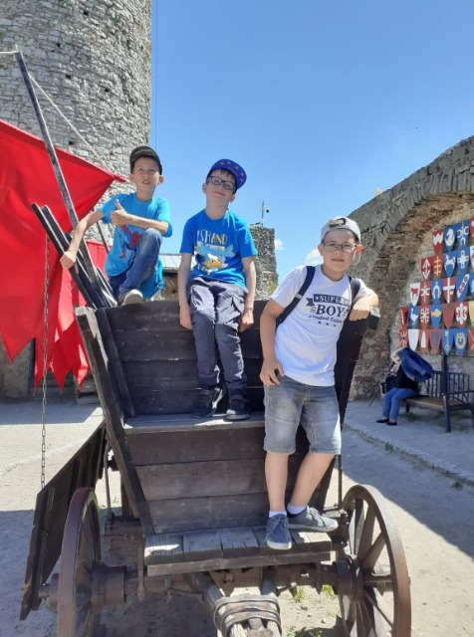
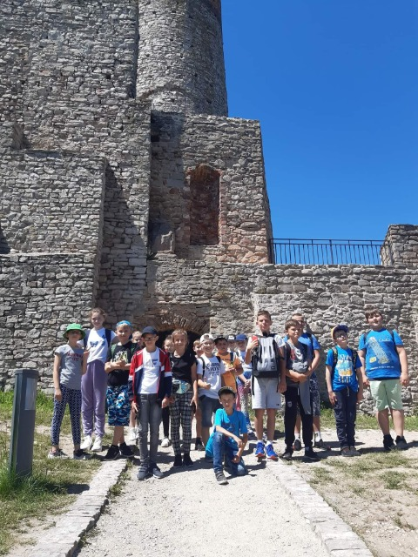
Po przeżytych doświadczeniach w Centrum Nauki przyszedł czas na wyciszenie i przeżywanie historii „u źródła”, czyli na średniowiecznym zamku w Chęcinach. Już sama droga na jego szczyt była tego wstępem – poznaliśmy na niej krótki rys najstarszych polskich dynastii; Piastów i Jagiellonów., opowiedziany przez szkolnego przewodnika (p. Beatę Jakubus);))
W samym zamku, zbudowanym zgodnie ze sztuką średniowiecza na wysokiej skale, otoczonym grubym murem, z trzema wysokimi wieżami, wiele nas zadziwiło. Najpierw skarbiec pełen skrzyń ze złotem i drogocennymi przedmiotami, potem ogromny wóz wiozący chorągwie, niesamowita galeria herbów, ogromna studnia i wieża widokowa z kościotrupem w lochach. Atrakcją było strzelanie z łuku, przymierzanie hełmów czy jazda na koniu;))
Kierownikiem i organizatorem wycieczki była Pani Beata Jakubus,
a opiekunami: Panie Joanna Dziewit i Bożena Dunaj.

Konkurs został przeprowadzony w klasach IV – VIII. W konkursie uczestniczyli wszyscy uczniowie poszczególnych klas.
Konkurs był przeprowadzany raz w miesiącu przez Panią Halinę Czaję.
Celem konkursu było:
Podnoszenie na wyższy poziom umiejętności obliczeń pamięciowych.. Stworzenie uczniom okazji do sprawdzenia poziomu swoich umiejętności i porównania go z umiejętnościami innych uczniów. Rozwijanie uzdolnień i zainteresowań matematycznych uczniów. Dowartościowanie uczniów zainteresowanych matematyką.
Wyniki konkursu :
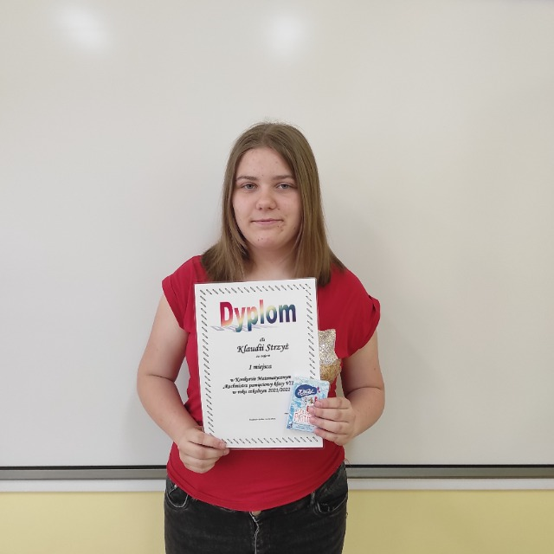
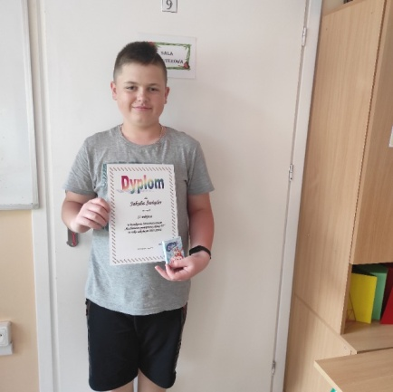
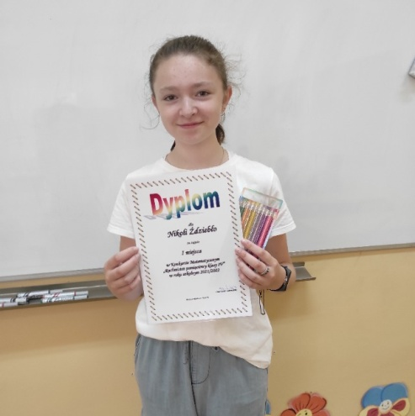
Klasa IV
I miejsce – Nikola Ździebło
II miejsce – Dawid Pełka
Klasa V
I miejsce – Wiktoria Machaj
II miejsce – Milena Strzyż
Klasa VI
I miejsce – Bartłomiej Kagan
II miejsce – Jakub Świąder
Klasa VII
I miejsce – Kacper Stachura
II miejsce – Karolina Bigda Klasa VIIIb
Klasa VIIIa I miejsce – Oskar Dyba
I miejsce – Klaudia Strzyż II miejsce – Krystian Wyzga
II miejsce – Emilia Wiśniewska

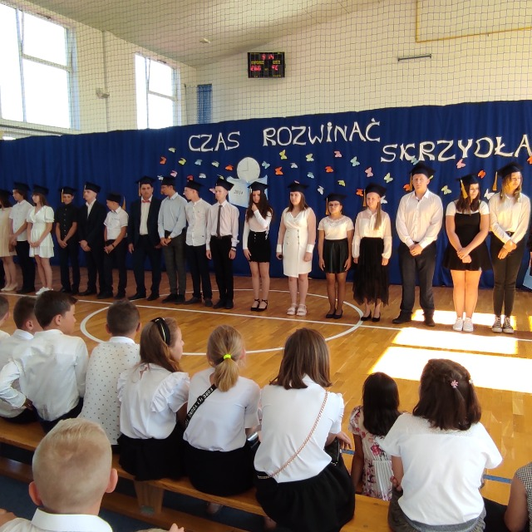
W piątek 24 czerwca 2022 roku odbyło uroczyste zakończenie roku szkolnego i pożegnanie uczniów klas VIII. Tradycyjnie rozpoczęliśmy Mszą Św. w kościele o godz. 8:00, a następnie przeszliśmy do szkoły.
Pani dyrektor Krystyna Betel serdecznie przywitała zebranych uczniów, rodziców, pracowników szkoły w hali widowiskowo-sportowej i podsumowała kończący się rok szkolny. Podziękowała gronu pedagogicznemu za zaangażowanie w pracy wychowawczej i dydaktycznej, rodzicom za aktywne uczestnictwo w życiu klas i szkoły, uczniom zaś gratulowała uzyskanych wyników w nauce. Uroczystości miała podniosły charakter, której towarzyszył Sztandar szkoły, przekazanie Sztandaru uczniom klasy VII oraz ślubowanie absolwentów.
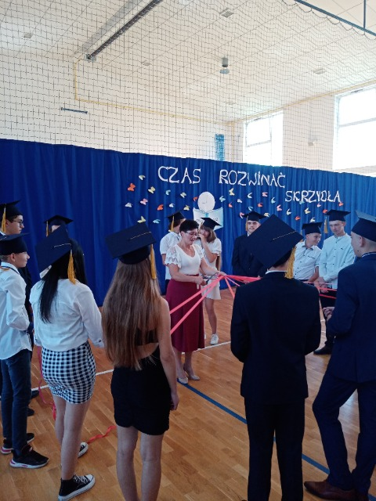
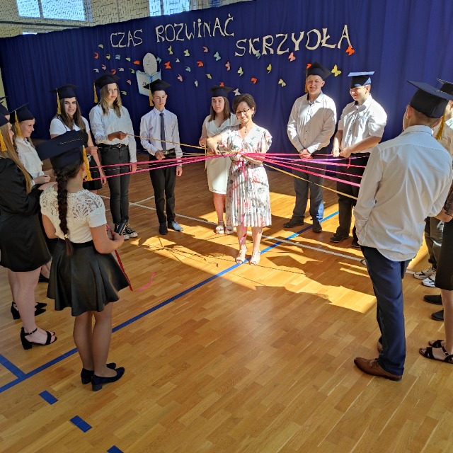

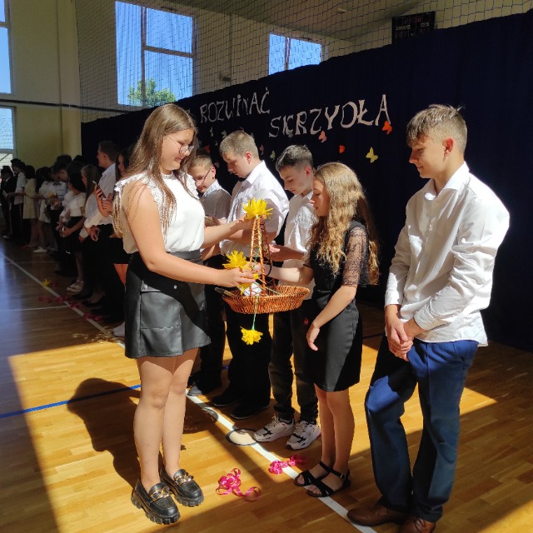
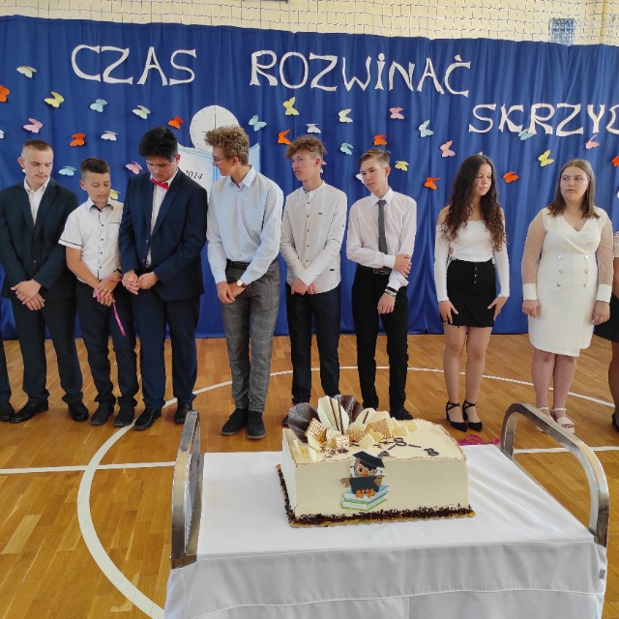
Po części oficjalnej nastąpiła część artystyczna zaprezentowana przez uczniów klasy 8a i 8b. Następnie nadszedł ważny moment uroczystości – wszyscy absolwenci otrzymali świadectwa i pamiątkowe dyplomy ukończenia Szkoły Podstawowej oraz nastąpiło wręczenie najlepszym uczniom nagród i dyplomów.
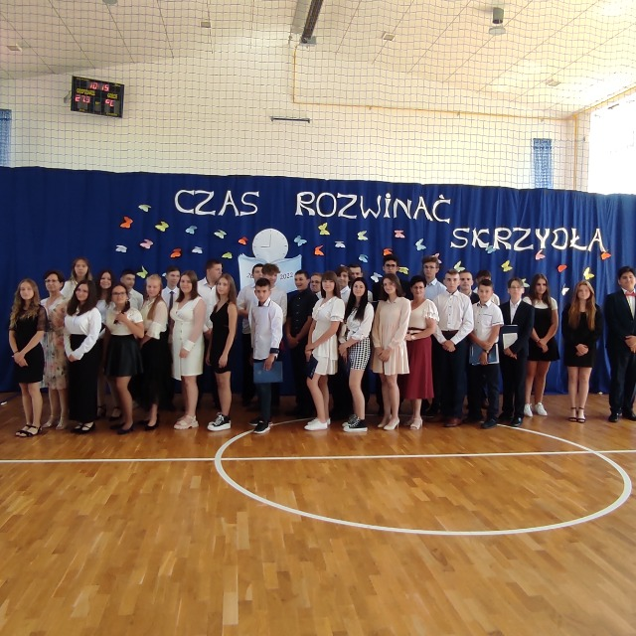
Uczniowie klasy VII także pożegnali się z kolegami i koleżankami z klas ósmych, wręczyli im pamiątkowe upominki oraz zaprosili na pożegnalny tort. Pani dyrektor wspólnie z wychowawcami klas wręczyła nagrody i dyplomy pozostałym uczniów kl. IV-VII, którzy uzyskali najwyższą średnią i otrzymali świadectwo z paskiem.

Uczniowie klas najmłodszych zostali nagrodzeni w swoich klasach. Zadowoleni z promocji do następnej klasy możemy udać się na zasłużony wypoczynek.

